Титульный лист

**Содержание**

**Введение.** 3

**1.Задание с указанием варианта.** 4

**2.Описание лабораторного стенда.** 5

**3. Статический анализ вируса.** 7

**3.1Структура PE-файла- Pestudio** 7

**3.2. Подозрительная API-функции.** 14

**3.3. Проверка на Virustital (скриншот 1,2)** 17

**3.4. Анализ зависимостей (Dependency walker)** 18

**3.5 IDA Free – интерактивный дизассемблер** 23

**4.** **Динамический анализ вируса.** 31

**4.1. Сетевая активность (Wireshark)** 31

**4.2. Изменения в реестре (Regshot)** 40

**4.3. Анализ процесов (process Hacker) (скриншот 1)** 45

**5.Методы защиты от вируса.** 49

**6.Заключение.** 50

**7.Список использованной литературы.** 51

# **Введение.**

Анализ вредоносного программного обеспечения (ПО) — это ключевой этап в кибербезопасности, позволяющий изучить поведение вирусов, троянов и других угроз. Для этого используются два основных метода: статический и динамический анализ. Они дополняют друг друга, но принципиально различаются по подходу и результатам.

|  |  |  |
| --- | --- | --- |
| Критерий | Статический анализ | Динамический анализ |
| Суть метода | Изучение кода/структуры файла без его запуска. | Запуск вредоноса в изолированной среде и наблюдение за его поведением. |
| Что анализируется? | -PE-структура (секции, импорты, строки).  - Метаданные (хеши, сигнатуры).  - Ассемблерный код (дизассемблирование). | - Сетевая активность (DNS, HTTP-запросы). - Изменения в реестре/файловой системе.  - Взаимодействие с процессами. |
| Инструменты | - PE-анализаторы (PEStudio, Detect It Easy).  - Дизассемблеры (IDA Pro, Ghidra).  - Сканеры сигнатур (VirusTotal). | - Снифферы (Wireshark).  - Мониторы процессов (Process Hacker 2). |
| Плюсы | - Безопасен (файл не запускается).  - Быстро выявляет известные угрозы | - Показывает реальное поведение вируса.  - Обнаруживает скрытые функции (шифрование, C2-связь). |
| Минусы | - Неэффективен против обфусцированного кода. - Не раскрывает логику работы. | - Риск заражения (требуется изолированная среда). |

Объект исследования sample1.exe

Тип угрозы: Троян-шпион ( Trojan-Spy ) с функцией кейлоггера и антиотладки

Анализ проводился с использованием:

• Статистического анализа (PE-структура, API-функции, энтропия секции),

• Динамического анализа (Wireshark, Regshot, Process Hacker),

• Проверки на VisualTotal (15/72 анивирусов детектируют угрозу)

# **1.Задание с указанием варианта.**

Главной задачей проекта является создание лабораторного стенда для безопасного изучения подозрительного ПО. Что включает в себя:

- настройку лабораторного стенда с использованием гипервизора.

- демонстрацию работы ВПО,

- подробный анализ функционала ВПО.

- описание и реализацию мер защиты от ВПО.

Для реализации проекта был выбран вариант №1 задания №8

(файл sample-1.exe)

Этапы исследования:

1) Изучение ПО VMWare. Интерфейс программы, функции, его

возможности.

2) Установка необходимого ПО на VMWare.

3) Изучение методов изоляции виртуальных машин от основного

хоста.

4) Изучение FLARE-VM. Установка.

5) Настройка стенда.

6) Изучение структуры исполняемого файла.

7) Изучение разновидностей ВПО.

8) Изучение методов анализа ВПО. Статический и динамический

анализ.

9) Изучение ПО для анализа ВПО.

10) Выбор экземпляра ВПО.

11) Методы защиты от ВПО. Способы реализации. Демонстрация

работы.

12) Подготовка лабораторного стенда к демонстрации анализа ВПО.

13) Подготовка презентации по проделанной работе, доклада и

краткого содержания работы.

# **2.Описание лабораторного стенда.**

Описание лабораторного стенда

Лабораторный стенд был развернут для анализа подозрительного файла **Sample1.exe** и выявления его функциональности, включая потенциальные вредоносные действия. Стенд был изолирован от основной сети для предотвращения распространения возможных угроз. Ниже приведено подробное описание конфигурации и инструментов, использованных в процессе анализа.(скриншот 1)

1. Аппаратное обеспечение

* Процессор: AMD Ryzen 5 5500U (6 ядер, 12 потоков).
* Оперативная память: 8 ГБ DDR4.
* Жесткий диск: SSD объемом 512 ГБ.
* Сеть: Изолированный режим (без доступа к интернету или локальной сети).

2. Программное обеспечение

a) Операционная система

* Версия: Windows 11 (64-bit), сборка 19045.
* Обновления: Все последние обновления безопасности установлены.
* Антивирус: Отключен для предотвращения блокировки подозрительных действий программы.

b) Инструменты анализа

Для анализа использовались следующие инструменты:

1)Process Hacker 2:

* Использовался для мониторинга процессов, сетевой активности и дампа памяти.

2)Wireshark:

* Применялся для анализа сетевого трафика и выявления передачи данных через сеть.

3)Regshot:

* Был задействован для сравнения состояния реестра до и после запуска программы.

4)Process Monitor (ProcMon):

* Использовался для отслеживания взаимодействия программы с файловой системой и реестром.

5)Pestudio:

* Применялся для статического анализа исполняемого файла, включая проверку импортируемых функций, секций и строк.

6)FLARE VM:

* Предоставляет готовую среду с множеством инструментов для анализа вредоносного ПО.

7)Блокнот/Проводник Windows:

* Для проверки содержимого файла **keylog.txt** и других созданных программой файлов.

3. Конфигурация виртуальной машины

Для обеспечения безопасности анализ проводился на виртуальной машине (VM):

* Гипервизор: VMware Workstation 16 Pro.
* Операционная система VM: Windows 10 Pro (64-bit).
* Сетевой режим: Host-only (изолированный от внешней сети).
* Снимки состояния: Созданы контрольные точки (snapshots) для быстрого восстановления системы после каждого теста.

4. Безопасность и изоляция

* Изоляция: Виртуальная машина была полностью изолирована от основной сети и интернета.
* Резервное копирование: Перед каждым тестом создавалась резервная копия состояния системы.
* Антивирус: Антивирусное ПО было временно отключено для предотвращения блокировки программы.
* Минимизация рисков: Все действия выполнялись только в виртуальной среде.

5.Целью создания лабораторного стенда было:

* Выявление функционала программы **Sample1.exe**.
* Определение наличия вредоносных действий (например, кейлоггинг, сетевая активность, антиотладка).
* Обеспечение безопасной среды для анализа без риска заражения основной системы.

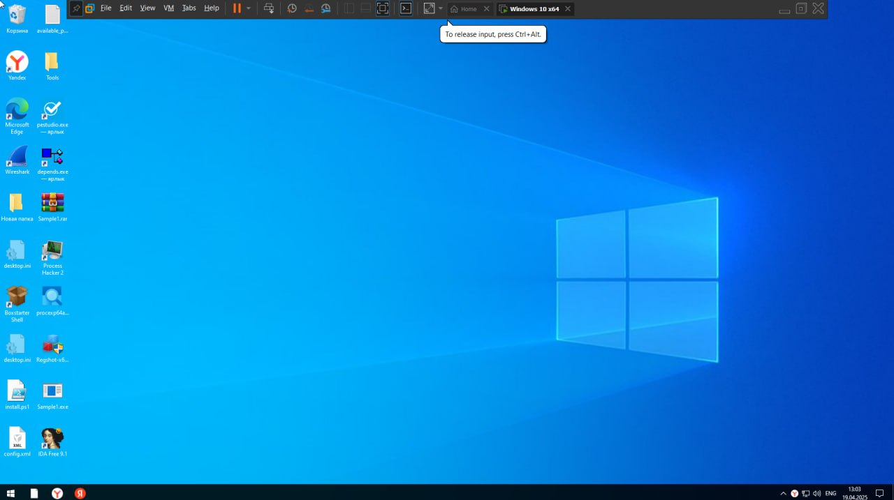

Скриншот 1

# **3. Статический анализ вируса.**

# **3.1Структура PE-файла- Pestudio**

1.Секции

Количество секций 6 (норма: 3-7)

1. Общая информация

Программа содержит 6 секций:

* **.text**: Исполняемый код.
* **.rdata**: Данные, которые не должны изменяться во время выполнения.
* **.data**: Инициализированные переменные.
* **.pdata**: Информация о точках обработки исключений.
* **.rsrc**: Ресурсы (например, графические элементы, строки).
* **.reloc**: Информация для переназначения адресов при загрузке.

1. Размеры секций

На первом скриншоте (Снимок экрана 2025-04-16 194820.png) видны размеры секций:

* **.text**: Размер — 12800 байт.
* **.rdata**: Размер — 16384 байт.
* **.data**: Размер — 8192 байта.
* **.pdata**: Размер — 1116 байт.
* **.rsrc**: Размер — 480 байт.
* **.reloc**: Размер — 148 байт.

Вывод:

* Размеры секций соответствуют стандартным значениям для PE-файлов.
* Нет явных признаков шифрования или обфускации в секциях (например, нет слишком больших или маленьких секций), скорее всего Шифрование\упаковка.

c) Флаги секций

На том же скриншоте указаны флаги каждой секции:

* **.text**:
* **executable**: Разрешено выполнение кода.
* **readable**: Разрешено чтение.
* **.rdata**:
* **readable**: Разрешено чтение.
* **.data**:
* **writable**: Разрешена запись.
* **readable**: Разрешено чтение.
* **.pdata**, **.rsrc**, **.reloc**:
* Имеют стандартные флаги (**readable** и другие).

Вывод:

* Флаги секций соответствуют стандартным настройкам.
* Отсутствие подозрительных флагов (например**, writable** для **.text**) указывает на то, что программа не пытается модифицировать свой исполняемый код.

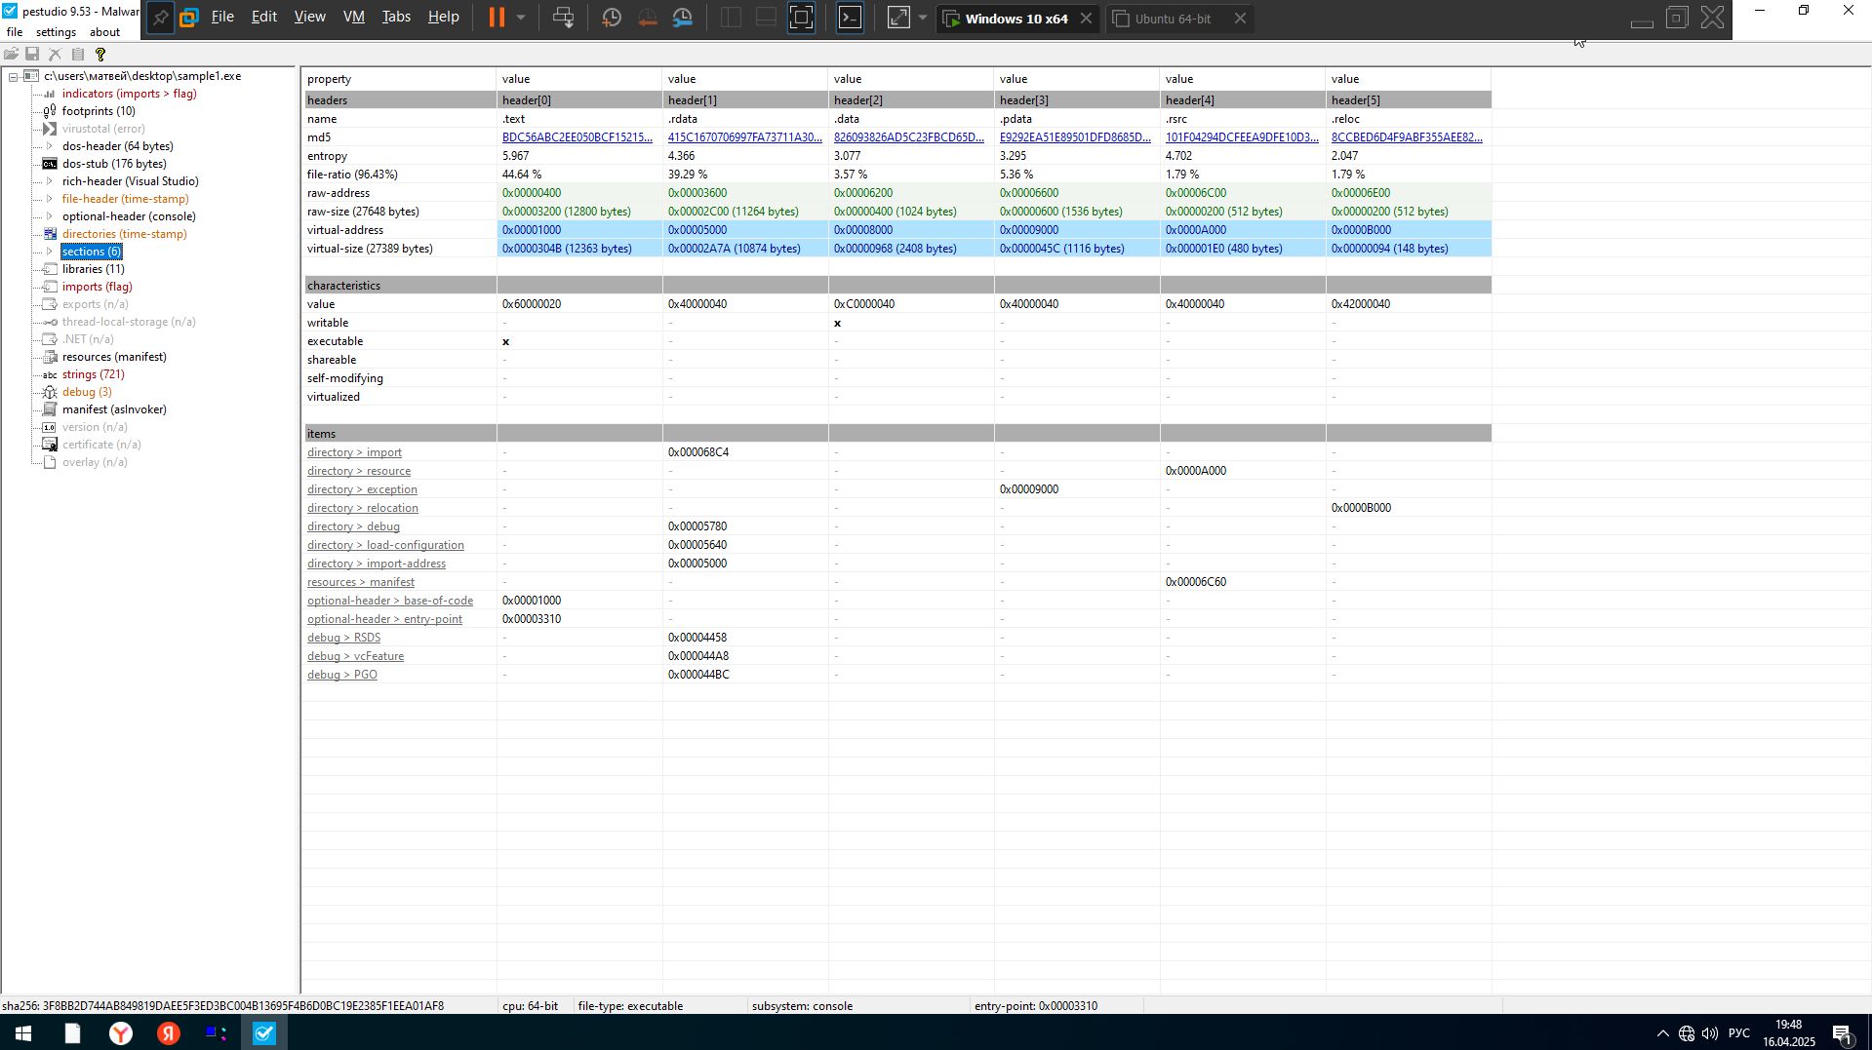

Скриншот 1

2. DOS Header

a) Информация

На втором скриншоте (Снимок экрана 2025-04-16 194451.png) видна информация о DOS Header:

* md5: MD5 хэш DOS заголовка.
* sha1: SHA-1 хэш DOS заголовка.
* sha256: SHA-256 хэш DOS заголовка.
* entropy: Энтропия DOS заголовка — 4.793.
* file-ratio: Соотношение файлов — 0.00 %.
* file-header-offset: Смещение заголовка файла — **0x000000F0**.

Вывод:

* DOS Header стандартный для PE-файла.
* Низкая энтропия указывает на то, что этот участок не зашифрован или обфусцирован.

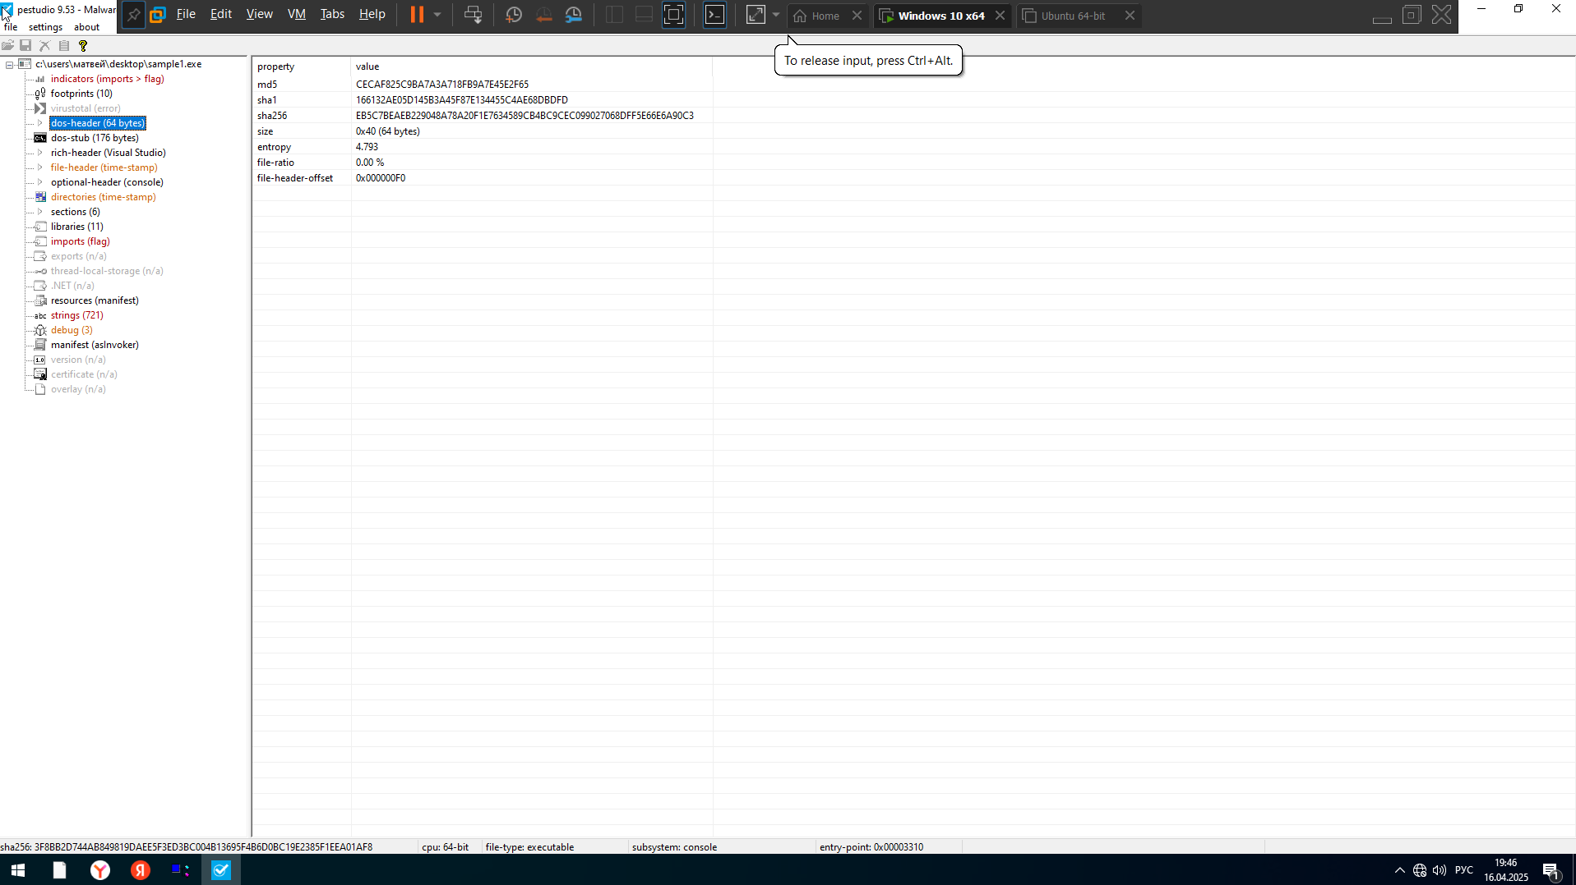

Скриншот 2

3. Rich Header

a) Информация

На третьем скриншоте (Снимок экрана 2025-04-16 194639.png) видна информация о Rich Header:

* Product ID: Visual Studio 2015 - 14.0.
* Build IDs:
* **Implib900**: Visual Studio 2008 - 9.0.
* **Utc1900_C**, **Masm1400, Utc1900_CPP**, **Implib1400**: Visual Studio 2015 - 14.0.
* **Utc1900_LTCG_CPP**, **Cvtres1400, Linker1400**: Visual Studio 2015 - 14.0.

Вывод:

* Программа была скомпилирована с использованием Visual Studio 2008 и Visual Studio 2015.
* Это может указывать на попытку маскировки программы или использование разных версий компилятора для тестирования.

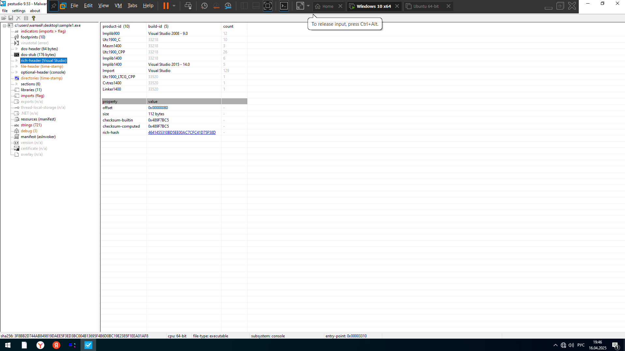

Скриншот 3

4.Необязательный заголовок (Optional Header)

a) Информация

На четвертом скриншоте (Снимок экрана 2025-04-16 194648.png) видны следующие параметры:

* Subsystem: **console** (консольное приложение).
* Entry-point: **0x00003310** (точка входа).
* Image-base: **0x0000000140000000**.
* Size-of-code: 12800 байт.
* Size-of-initialized-data: 16384 байт.
* Size-of-image: 49152 байт.

Вывод:

Программа является консольным приложением.

Размер кода и данных соответствует размерам секций, видимым в Pestudio.

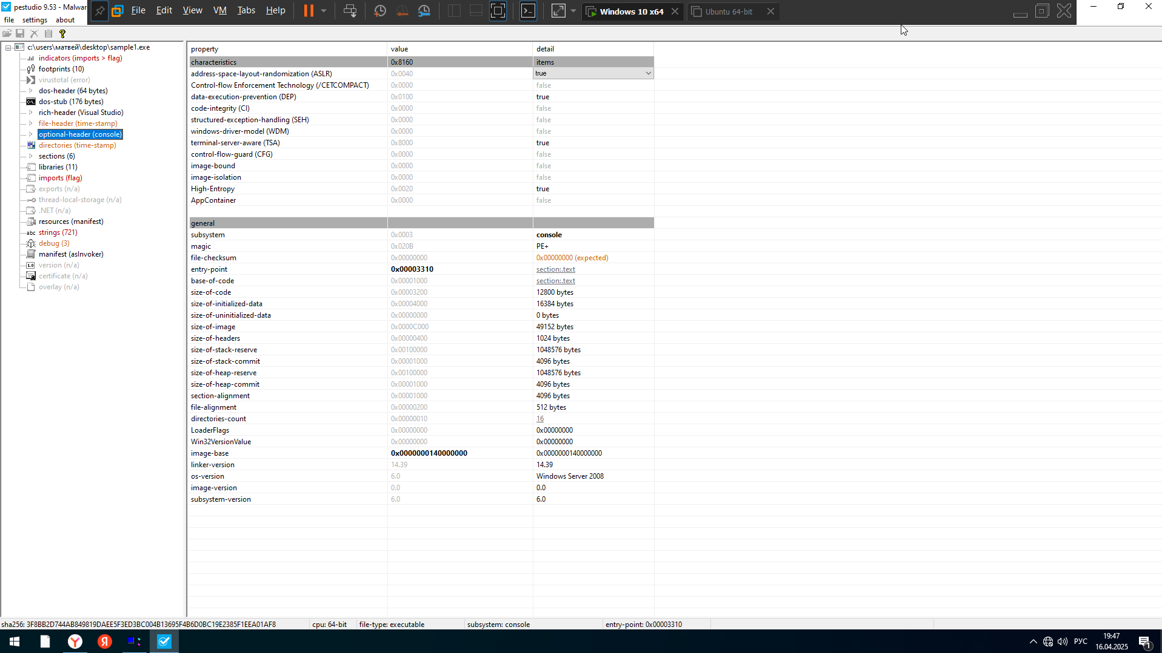

Скриншот 4

5.Защитные механизмы

a) Информация

На том же скриншоте (Снимок экрана 2025-04-16 194655.png) видны следующие защитные механизмы:

* DEP (Data Execution Prevention): Включена.
* ASLR (Address Space Layout Randomization): Включена.
* CFG (Control Flow Guard): Отключена.
* CI (Code Integrity): Отключена.

Вывод:

* DEP и ASLR включены, что указывает на использование стандартных защитных механизмов Windows.
* Отключение CFG и CI может быть связано с попытками обойти защитные механизмы системы или с использованием устаревших инструментов компиляции.

6.Антизапуск

# Информация

На пятом скриншоте (Снимок экрана 2025-04-16 194639.png) видны следующие данные:

* Использование **IsDebuggerPresent**:
* Программа проверяет, запущен ли отладчик.
* Обнаружение песочниц (**T1497 | Sandbox Evasion**):
* Программа может использовать техники для обнаружения песочниц.

Вывод:

* Программа пытается предотвратить свой запуск в контролируемых средах (песочницы, отладчики).

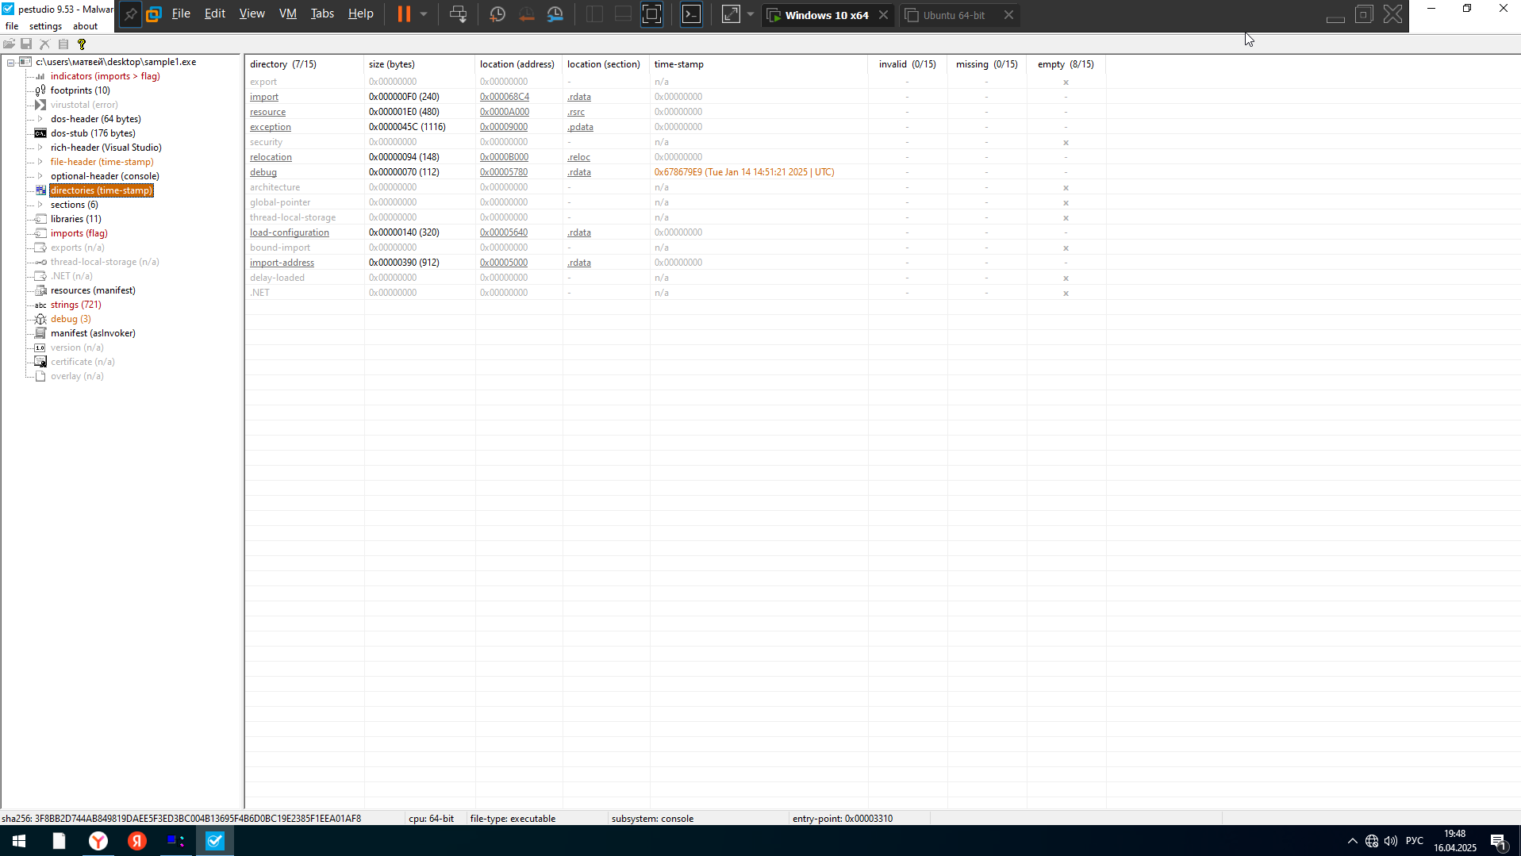

Скриншот 5

Заключение

На основе анализа:

1. Секции:

* Стандартные размеры и флаги.
* Нет явных признаков шифрования или обфускации.

1. DOS Header:

* Стандартный заголовок.
* Низкая энтропия.

1. Rich Header:

* Программа скомпилирована с помощью Visual Studio 2008 и Visual Studio 2015.

1. Необязательный заголовок:

* Консольное приложение.
* Стандартные размеры кода и данных.

1. Защитные механизмы:

* DEP и ASLR включены.
* CFG и CI отключены.

1. Антизапуск:

* Использует IsDebuggerPresent и методы обнаружения песочниц

# **3.2. Подозрительная API-функции.**

Функции, указывающие на вредоносное поведение показаны на скриншоте 6:

1. GetAsyncKeyState

* Описание:
* Функция GetAsyncKeyState используется для проверки состояния клавиш на клавиатуре.
* Она позволяет узнать, была ли нажата конкретная клавиша в данный момент.
* Использование:
* Кейлоггер: Эта функция часто используется для создания клавиатурных логгеров (keyloggers), которые записывают все нажатия клавиш пользователя.
* Риск:
* Программа может собирать конфиденциальную информацию, такую как пароли, логины или другие вводимые данные.

2. GetKeyState

* Описание:
* Функция GetKeyState проверяет состояние определенной клавиши (например, нажата она или нет).
* Использование:
* Кейлоггер: Аналогично GetAsyncKeyState, эта функция может быть использована для мониторинга нажатий клавиш.
* Риск:
* Угроза утечки данных через сбор информации о вводе с клавиатуры.

3. IsDebuggerPresent

* Описание:
* Функция IsDebuggerPresent проверяет, запущен ли отладчик (например, x64dbg, IDA Pro) для анализа программы.
* Использование:
* Антиотладка: Если программа обнаруживает отладчик, она может завершить свое выполнение или изменить свое поведение.
* Риск:
* Программа пытается предотвратить анализ своей работы, что является классическим признаком вредоносного ПО.

4. TerminateProcess

* Описание:
* Функция TerminateProcess используется для принудительного завершения процессов.
* Использование:
* Анти-антивирус: Программа может использовать эту функцию для завершения процессов антивирусов или других защитных программ.
* Риск:
* Возможность отключения защитных механизмов системы, что делает систему уязвимой для атак.

5. Sleep

* Описание:
* Функция Sleep создает паузу в выполнении программы на заданное количество миллисекунд.
* Использование:
* Обход песочницы: В песочницах и виртуальных машинах время выполнения программы часто ограничено. Использование Sleep с большими задержками может помешать анализу.
* Риск:
* Программа может использовать эту технику, чтобы затруднить динамический анализ.

6. ShowWindow

* Описание:
* Функция ShowWindow управляет видимостью окон (например, скрывает или показывает их).
* Использование:
* Скрытность: Злоумышленники могут использовать эту функцию для скрытия окон программы, чтобы пользователь не заметил ее работу.
* Риск:
* Программа может работать незаметно, маскируясь под легитимное ПО.

7. QueryPerformanceCounter

* Описание:
* Функция QueryPerformanceCounter используется для получения высокоточных временных меток.
* Использование:
* Тайминг-атаки: Злоумышленники могут использовать эту функцию для обнаружения замедления выполнения программы, что характерно для песочниц и эмуляторов.
* Риск:
* Это еще один метод антизапуска, который затрудняет анализ программы.

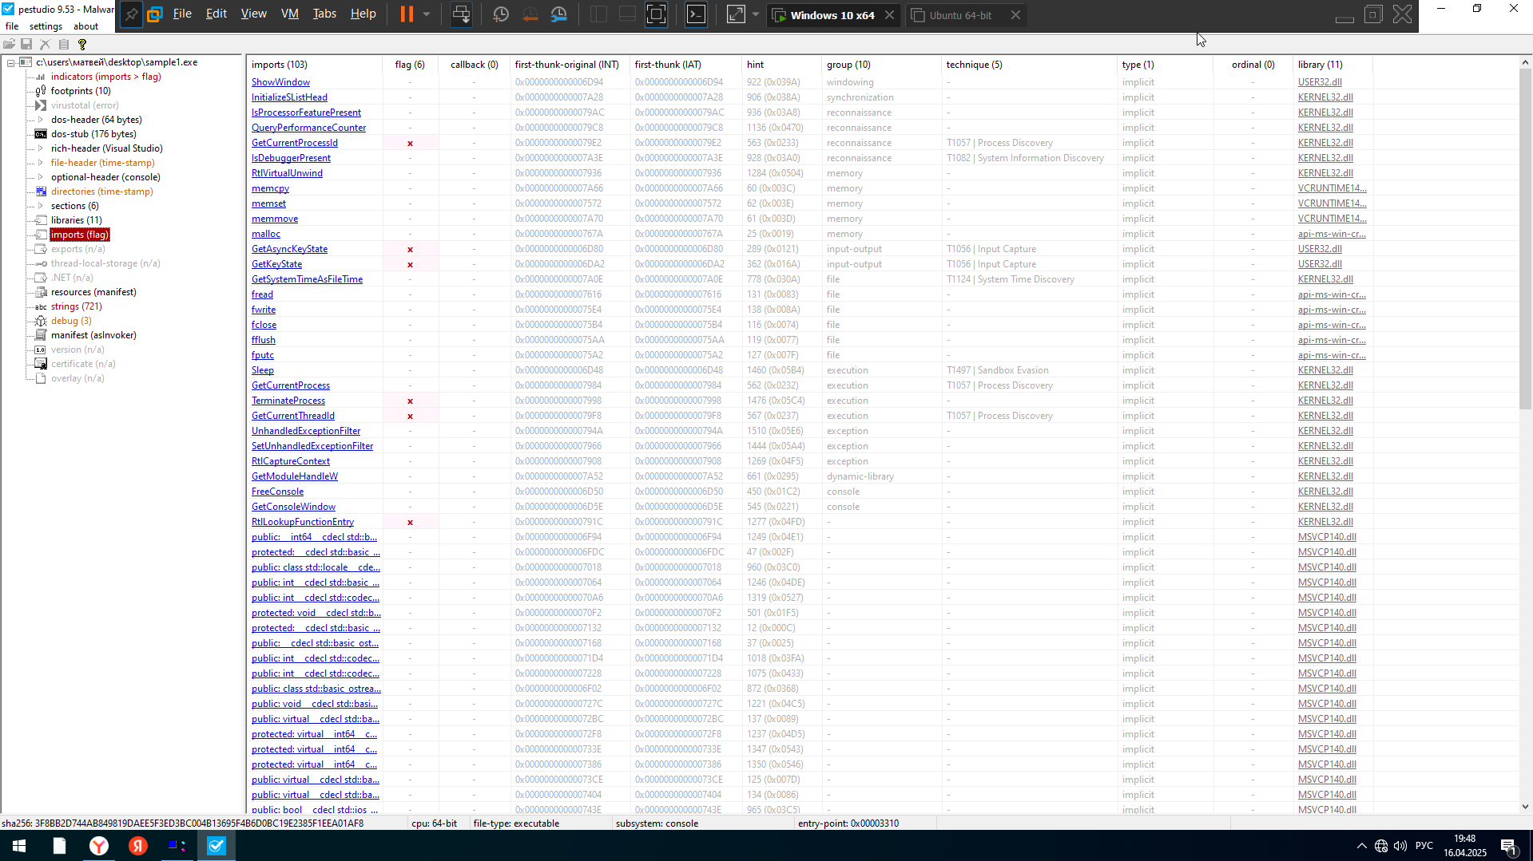

Скриншот 6

Заключение

На основе этих функций можно сделать следующие выводы:

1.Кейлоггер:

* Использование GetAsyncKeyState и GetKeyState указывает на возможность записи нажатий клавиш.
* Это серьезный риск утечки конфиденциальной информации.

2.Антиотладка:

* Функция IsDebuggerPresent и использование QueryPerformanceCounter указывают на попытки предотвратить анализ программы.

3.Анти-антивирус:

* Функция TerminateProcess может быть использована для завершения процессов антивирусов.

4.Обход песочницы:

* Использование Sleep и QueryPerformanceCounter указывает на попытки обнаружения песочниц и эмуляторов.

5.Скрытность:

* Функция ShowWindow может использоваться для скрытия активности программы.

Вывод: Набор функции характерен для ***Шпионского ПО*** с защитой от анализа

# **3.3. Проверка на Virustital (скриншот 1,2)**

* антивирусов детектируют угрозу.
* Ключевые сработки:
* APEX (антивирусный движок на основе ИИ) - Malicious (файл признан вредоносным)
* Deeplnstinct (ИИ антивирус) - MALICIOUS (100% увереность что файл опасен)
* Elastic (система защиты предприятий) - malicious (вредоносный)
* Microsoft Defender – W32/PossibleThreat (потенцыальная угроза)

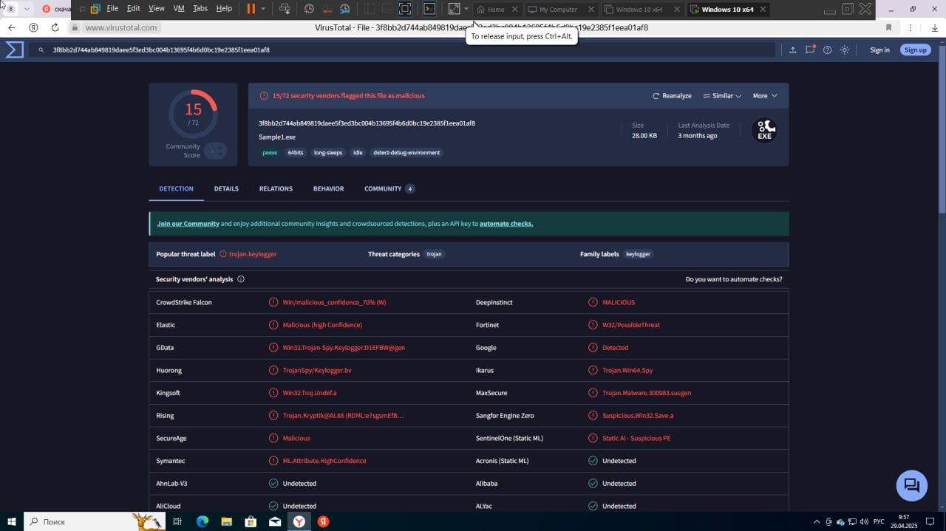

Скриншот 1

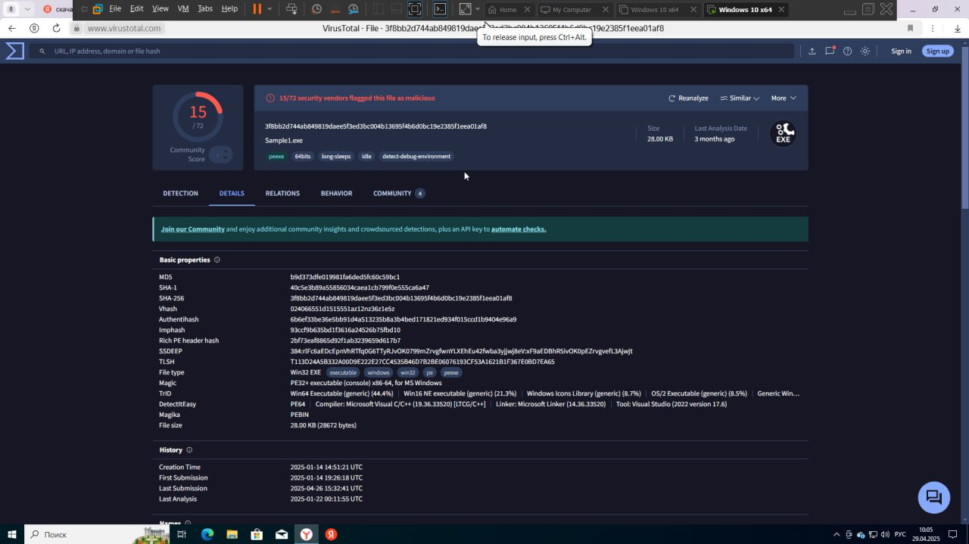

Скриншот 2

# **3.4. Анализ зависимостей (Dependency walker)**

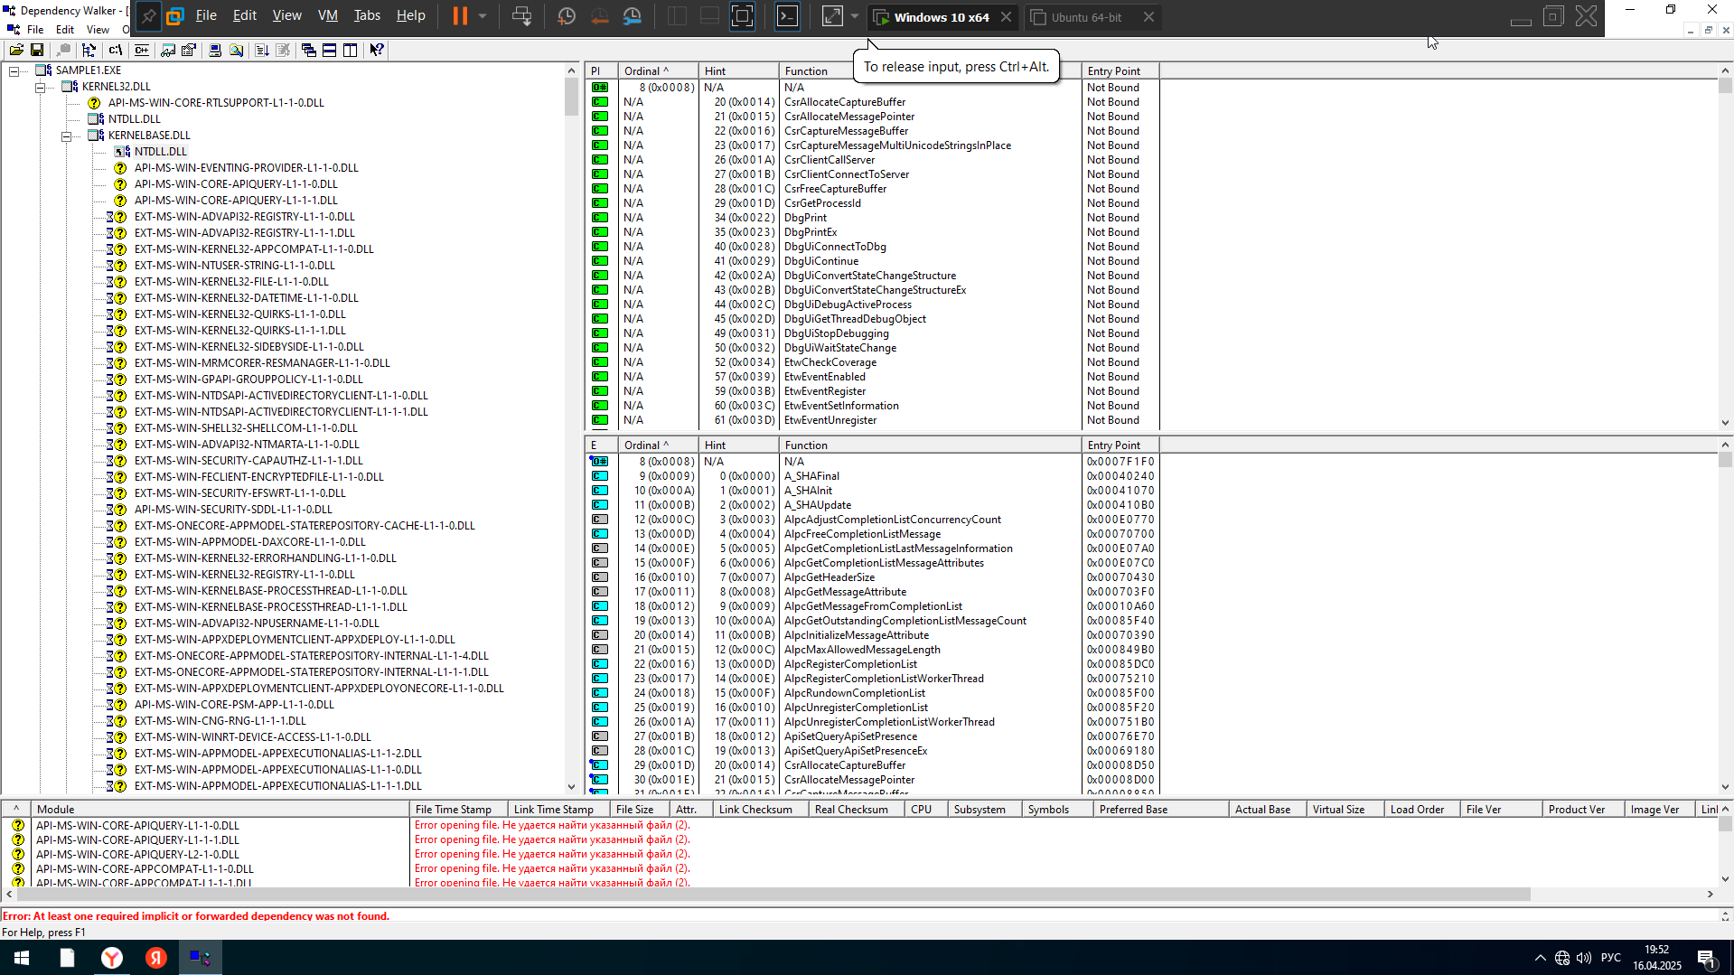Cкриншот 1

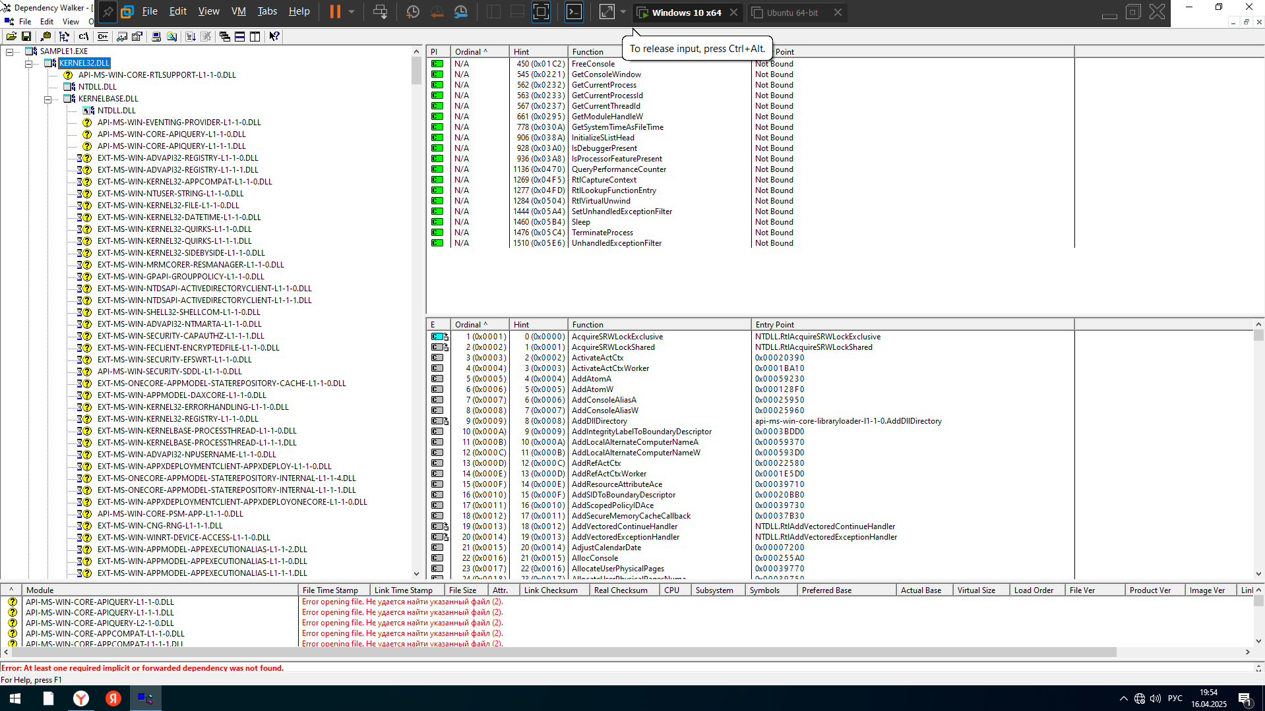

Скриншот 2

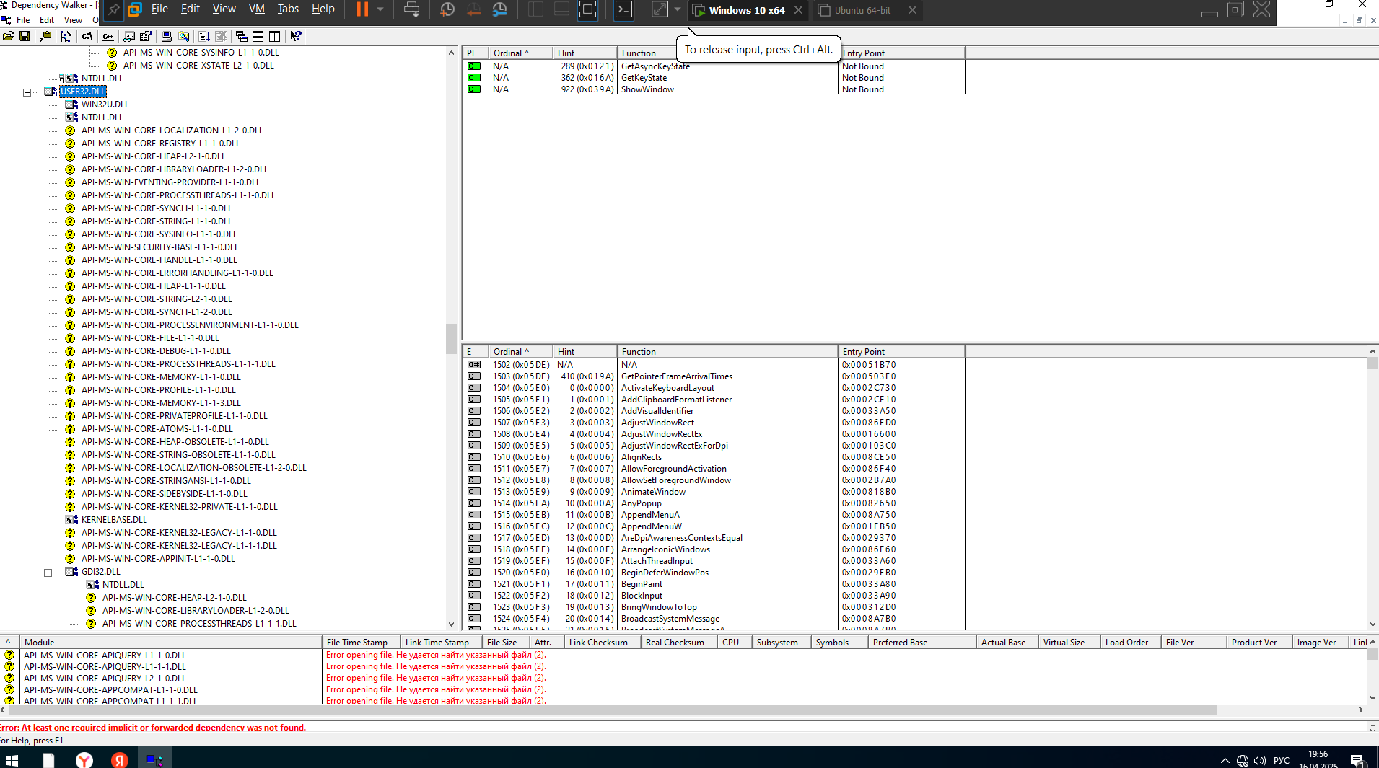

Скриншот 3

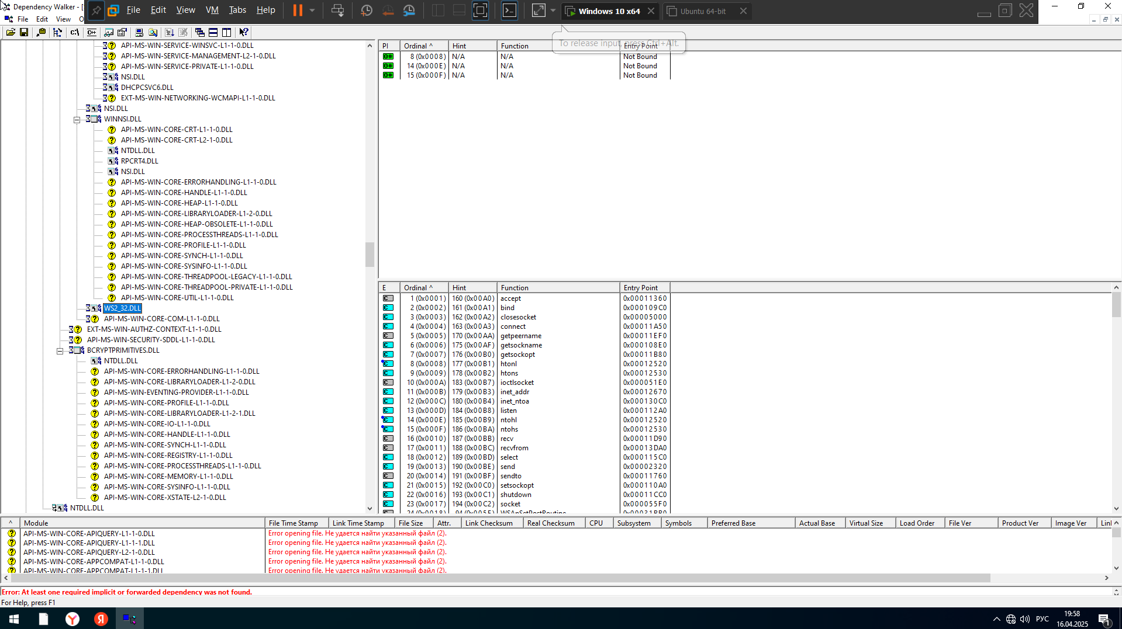

Скриншот 4

Для углубленного изучения поведения файла sample1.exe была использована утилита Dependency Walker (Depends), которая анализирует:

• Какие библиотеки (DLL) использует программа.

• Какие API-функции вызывает.

1.Общая информация

* Программа имеет несколько зависимостей от системных библиотек Windows.
* В логах Dependency Walker видны ошибки: Error opening file. Не удается найти указанный файл (2). Это означает, что некоторые DLL-файлы не были найдены на вашей системе, но это не мешает анализу уже загруженных зависимостей.

2. Анализ зависимостей

1. **KERNEL32.dll**

На первом скриншоте (**KERNEL32.dll**) видны следующие важные функции:

* Функции управления процессами и потоками:
* **GetCurrentProcessId**, **GetCurrentThreadId**, **TerminateProcess**.
* **Sleep** — для создания пауз в выполнении программы.
* **IsDebuggerPresent** — для обнаружения отладчика.
* Функции времени и производительности:
* **GetSystemTimeAsFileTime**, **QueryPerformanceCounter**.
* Функции работы с файлами:
* **CreateFileW**, **WriteFile**, **CloseHandle**.
* Защита от переполнения стека:
* **_security_check_cookie**.

Эти функции подтверждают, что программа активно взаимодействует с системными ресурсами, управляет процессами и потоками, а также записывает данные в файлы.

1. **USER32.dll**

На третьем скриншоте (USER32.dll) видны следующие важные функции:

* Функции работы с клавишами:
* **GetAsyncKeyState, GetKeyState** — используются для мониторинга нажатых клавиш.
* Функции управления окнами:
* **ShowWindow, FreeConsole** — управляют видимостью окон и консоли.

Это подтверждает, что программа является клавиатурным логгером, так как активно использует функции для получения состояния клавиш.

1. **WS2_32.dll**

На четвертом скриншоте (**WS2_32.dll**) видны следующие важные функции:

* Сетевые функции:
* **accept**, **bind**, **connect**, **send**, **recv** — функции для работы с сетью TCP/IP.
* **getpeername**, **getsockname**, **htonl**, **ntohl** — преобразование сетевых адресов и портов.

Это указывает на то, что программа может использовать сетевые возможности для отправки данных удаленно. Например, она может передавать собранные данные о нажатых клавишах на сервер злоумышленника.

3.Ошибки в Dependency Walker

В нижней части каждого скриншота видны сообщения об ошибках:

**Error opening file. Не удается найти указанный файл (2).**

Это означает, что Dependency Walker не смог найти некоторые DLL-файлы, которые программа использует. Однако это не влияет на анализ уже загруженных зависимостей.

4.Ключевые выводы по Dependency Walker

1. Клавиатурный логгер:

* Использование **GetAsyncKeyState** и **GetKeyState** из **USER32.dll** подтверждает, что программа собирает информацию о нажатых клавишах.

1. Запись данных в файл:

* Функции **CreateFileW**, **WriteFile**, **CloseHandle** из **KERNEL32.dll** указывают на то, что программа сохраняет собранные данные в файл.

1. Обнаружение отладчиков:

* Функция **IsDebuggerPresent** из **KERNEL32.dll** используется для проверки наличия отладчика. Если отладчик обнаружен, программа может изменить свое поведение или завершиться.

1. Сетевое взаимодействие:

* Наличие **WS2_32.dll** и связанных сетевых функций (**accept**, **bind**, **send**, **recv**) указывает на возможность передачи данных через сеть. Это может быть использовано для отправки собранной информации о клавишах на удаленный сервер.

1. Защита от переполнения стека:

* Функция **_security_check_cookie** **из KERNEL32.dll** защищает программу от атак через переполнение буфера.

1. Управление процессами и потоками:

* Функции **GetCurrentProcessId**, **GetCurrentThreadId**, **TerminateProcess** позволяют программе управлять своими процессами и потоками.
* Функции вроде **EtwEventWrite** помогают маскировать активность.

5.Основная цель программы:

* Клавиатурный логгер, который собирает информацию о нажатых клавишах и записывает ее в файл.
* Сетевое взаимодействие: Программа может использовать WS2_32.dll для отправки данных удаленно.
* Защита от анализа: Программа использует IsDebuggerPresent для обнаружения отладчиков.
* Риск: Программа представляет угрозу конфиденциальности пользователей, так как собирает и сохраняет их ввод с клавиатуры.

# **3.5 IDA Free – интерактивный дизассемблер**

1. Общая характеристика программы

* Цель программы: Программа является клавиатурным логгером.
* Подтверждается использованием функций **GetAsyncKeyState** и **GetKeyState**, а также записью данных в файл **"C:\ProgramData\keylog.txt"** (Скриншоты 2, 3, 4, 5, 6, 7, 8).
* Язык программирования: Программа написана на C++, как видно из:
* Использования стандартной библиотеки C++ (**std::basic_stringbuf**, **std::locale**, **std::codecvt**) (Скриншоты 2, 3, 4, 5, 6, 7, 8 ).
* Импорта функций из **MSVCP140.dll** (Visual C++ Runtime Library) (Скриншоты 6, 7,8).
* Компилятор: Программа была скомпилирована с помощью Microsoft Visual Studio (VC++):
* Используются FLIRT сигнатуры для Visual Studio v14 (Visual C++ 2015/2017) (Скриншот 1).
* Библиотеки времени выполнения: **MSVCP140.dll**, **VCRUNTIME140_1.dll** (Скриншоты 6, 7, 8).
* Архитектура: Программа создана для 64-битной платформы (x64) (Скриншот 1).

2. Ключевые компоненты и функциональность

a) Функции мониторинга клавиш

* Функции работы с клавишами:
* **GetAsyncKeyState**: Получение состояния клавиш без блокировки потока (Скриншоты 2, 3, 4, 5, 6, 7, 8).
* **GetKeyState**: Аналогичная функция для получения состояния клавиш (Скриншоты 2, 3, 4, 5, 6, 7, 8).
* Эти функции указывают на активный мониторинг нажатых клавиш.

b) Запись данных в файл

* Путь к файлу: "**C:\ProgramData\keylog.txt**".
* Этот путь явно указывает на то, что программа сохраняет собранные данные о нажатых клавишах в текстовом файле (Скриншот 9).
* Используемые функции для работы с файлами:
* **fopen**, **fwrite**, **fclose** — стандартные функции C для записи данных в файл (Скриншоты 6, 7, 8).
* Также присутствуют **_unlock_file** и **_lock_file**, что указывает на управление доступом к файлу (Скриншоты 6, 7, 8).

c) Защита от анализа

* Обнаружение отладчиков:
* Функция **IsDebuggerPresent** используется для проверки наличия отладчика (Скриншоты 2, 3, 4, 5, 6, 7, 8). Если отладчик обнаружен, программа может изменить свое поведение или завершиться.
* Защита от переполнения стека:
* Используется **_security_cookie** для защиты от атак через переполнение буфера (Скриншот 9). Это стандартная практика в Visual Studio.

d) Управление процессами и потоками

* Системные функции:
* **GetCurrentProcessId**, **GetCurrentThreadId**, **TerminateProcess** — используются для управления процессами и потоками (Скриншоты 2, 3, 4, 5, 6, 7, 8).
* **Sleep** — функция для создания пауз в выполнении программы (Скриншоты 2, 3, 4, 5, 6, 7, 8).

e) Стандартная библиотека C++

* STL (Standard Template Library):
* Множество функций связаны со стандартной библиотекой C++, включая работу с потоками ввода-вывода (**std::basic_streambuf**, **std::basic_ostream**) и локализацией (**std::locale, std::codecvt**) (Скриншоты 2, 3, 4, 5, 6, 7, 8 ).

f) Обработка исключений

* Механизмы обработки исключений:
* **_std_exception_destroy**, **_std_exception_copy**, **_CxxThrowException** — механизмы обработки исключений в C++ (Скриншоты 2, 3, 4, 5, 6, 7, 8).
* **__security_check_cookie** — проверка cookie безопасности для защиты от атак (Скриншот 9).

3.Дизассемблированный код **main**

В функции **main** выявлены следующие важные операции:

* Отключение консоли:
* Вызов **FreeConsole** указывает на то, что программа работает без видимого окна консоли. Это характерно для фоновых процессов или программ-логгеров (Скриншот 9).
* Инициализация файла логов:
* Адрес "**C:\ProgramData\keylog.txt**" передается в другие функции для инициализации файла логов (Скриншот 9).
* Вызов внутренних функций:
* **sub_140002390** и **sub_1400015F0** содержат основную логику мониторинга клавиш и записи данных (Скриншот 9).

4.Важные детали импортов

* Импорты из системных DLL:
* **KERNEL32.dll**: Функции управления процессами, потоками, временем и файлами (Скриншоты 6, 7, 8).
* **USER32.dll**: Функции работы с клавишами (**GetAsyncKeyState**, **GetKeyState**) (Скриншоты 6, 7, 8).
* Импорты из библиотек Visual C++:
* **MSVCP140.dll**: Стандартная библиотека C++ (Скриншоты 6, 7, 8).
* **VCRUNTIME140_1.dll**: Базовые операции памяти и исключений (Скриншоты 6, 7, 8).
* Импорты из **api-ms-win-\***:
* Файловые операции (**fopen**, **fwrite**, **fclose**) (Скриншоты 6, 7, 8).
* Память и управление ресурсами (**malloc**, **free**) (Скриншоты 6, 7,8).
* Запуск и завершение приложения (**terminate**, **_exit**) (Скриншоты 6, 7, 8).

5. Итоговые выводы

* Основная цель программы: Клавиатурный логгер, который собирает информацию о нажатых клавишах и записывает ее в файл "**C:\ProgramData\keylog.txt**" (Скриншоты 2, 3, 4, 5, 6, 7, 8, 9).
* Защита от анализа: Программа использует механизмы обнаружения отладчиков (**IsDebuggerPresent**) и защиту от переполнения стека **(_security_cookie**) (Скриншоты 2, 3, 4, 5, 6, 7, 8, 9).
* Технологии: Разработана на C++ с использованием Visual Studio, активно применяет STL и системные API Windows (Скриншоты 1, 6, 7, 8).
* Риск: Программа представляет угрозу конфиденциальности пользователей, так как собирает и сохраняет их ввод с клавиатуры (Скриншоты 2, 3, 4, 5, 6, 7, 8, 9).
* Заключение
* Программа является опасным клавиатурным логгером, который скрыто собирает данные о нажатых клавишах и сохраняет их на жестком диске. Для полного понимания ее поведения рекомендуется продолжить анализ внутренних функций и тестировать программу в контролируемой среде.
* Для анализа использовались программы: PeStudio, Dependensy Walker.

скриншоты с программы ida free

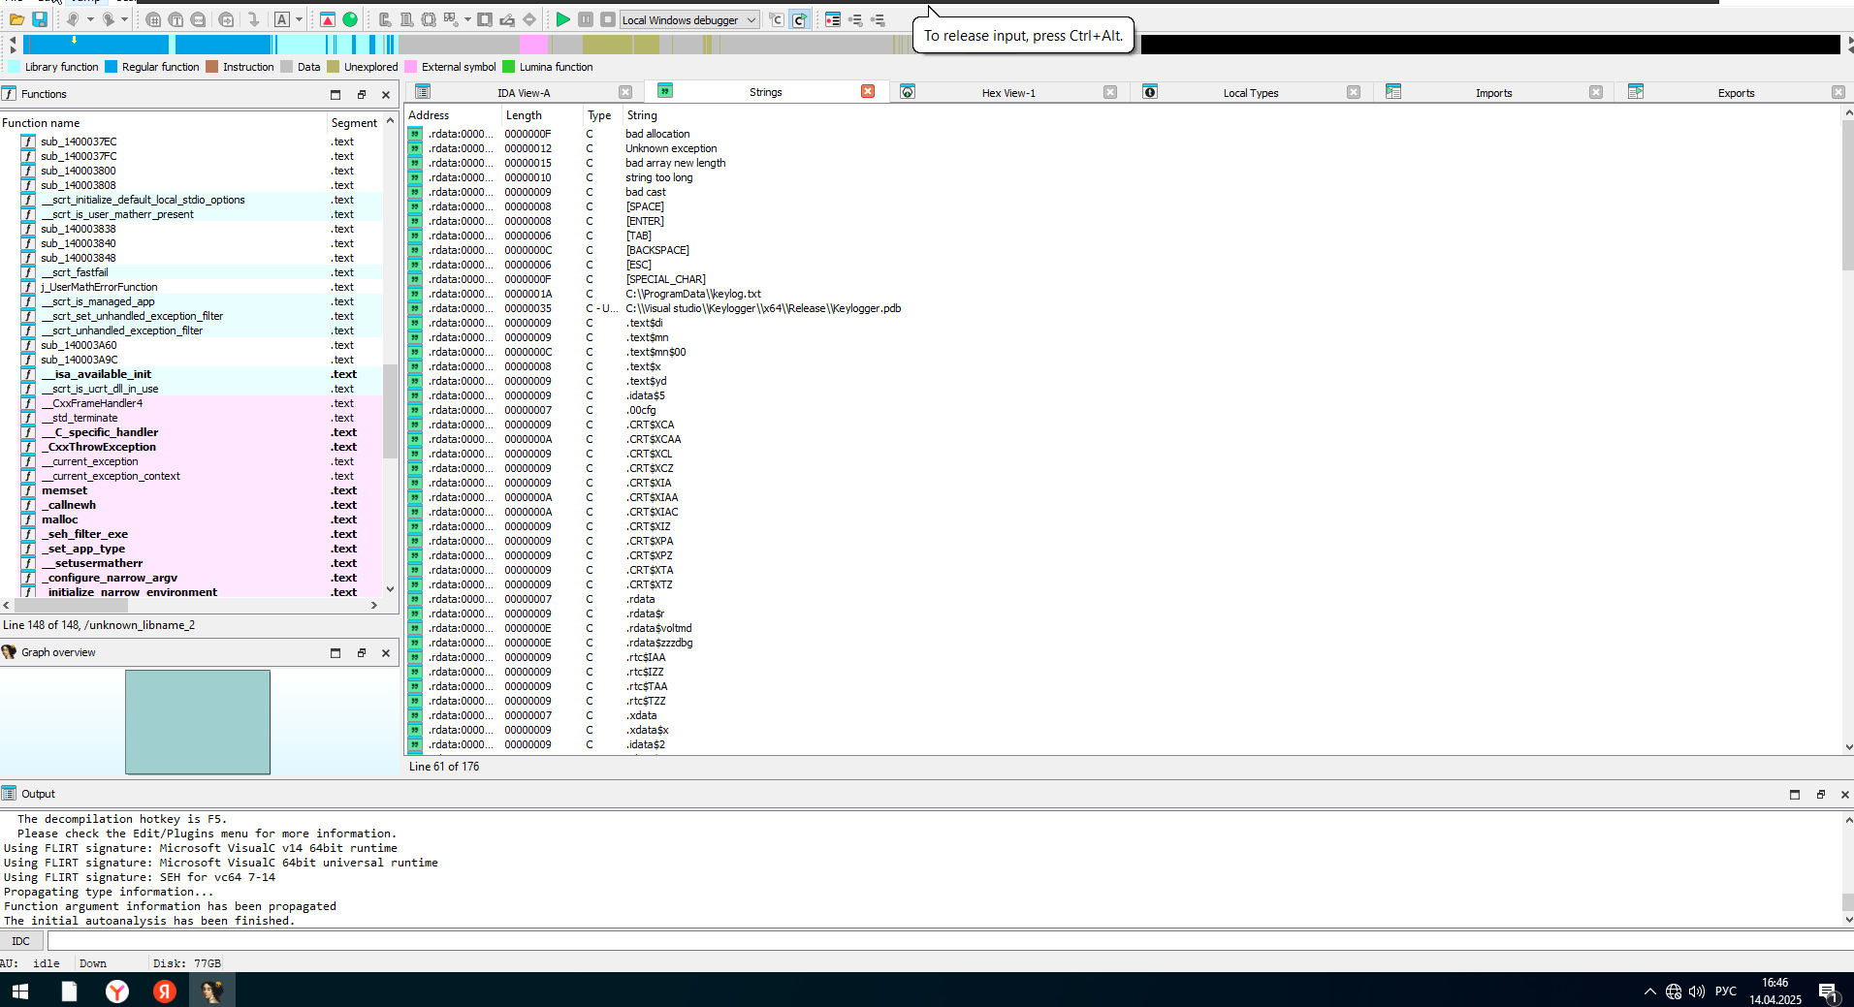  
Скриншот 1

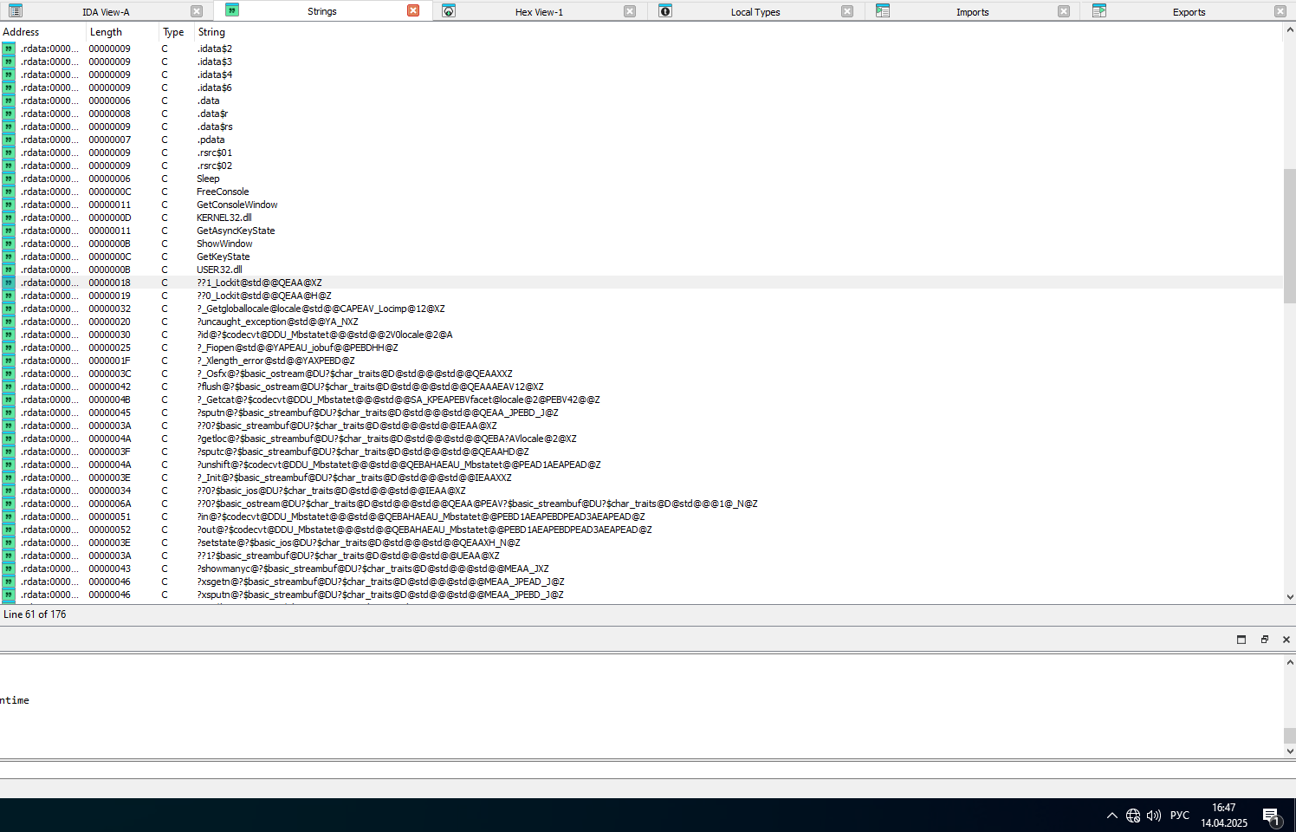

Скриншот 2

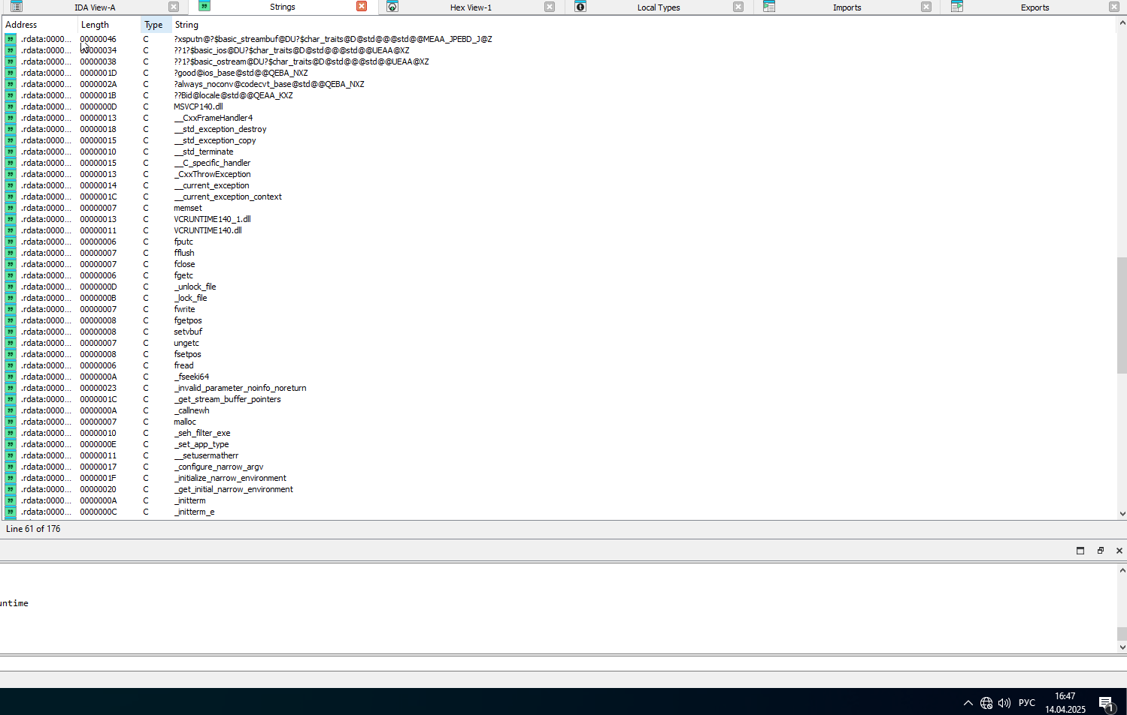

Скриншот 3

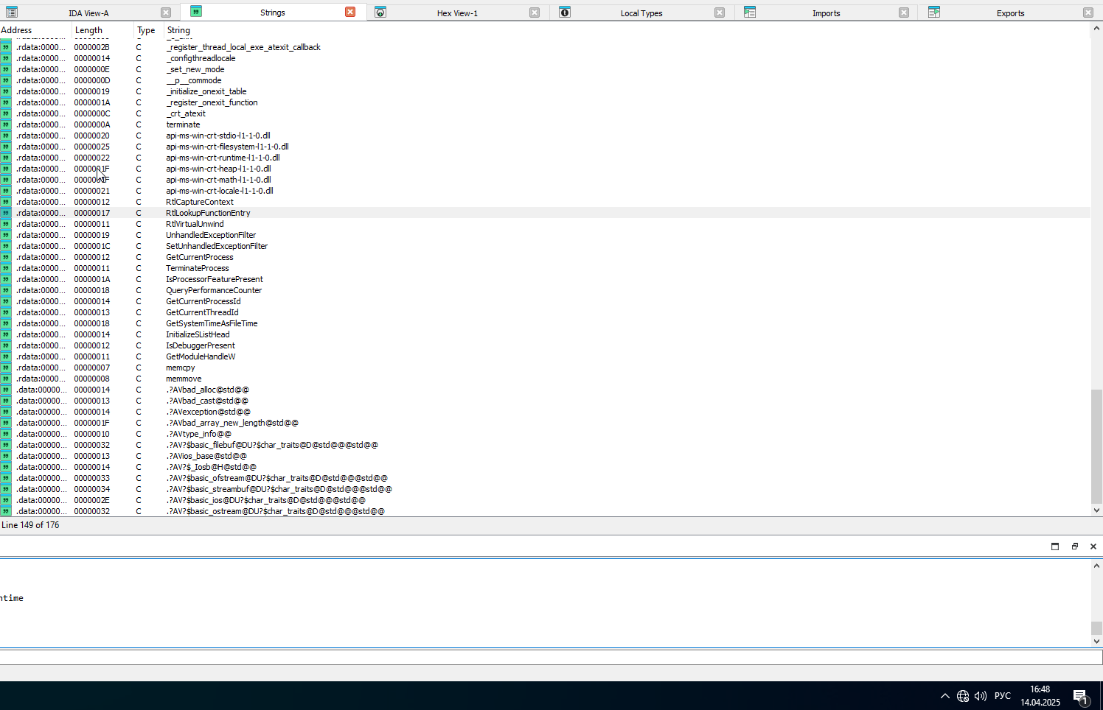

Скриншот 4

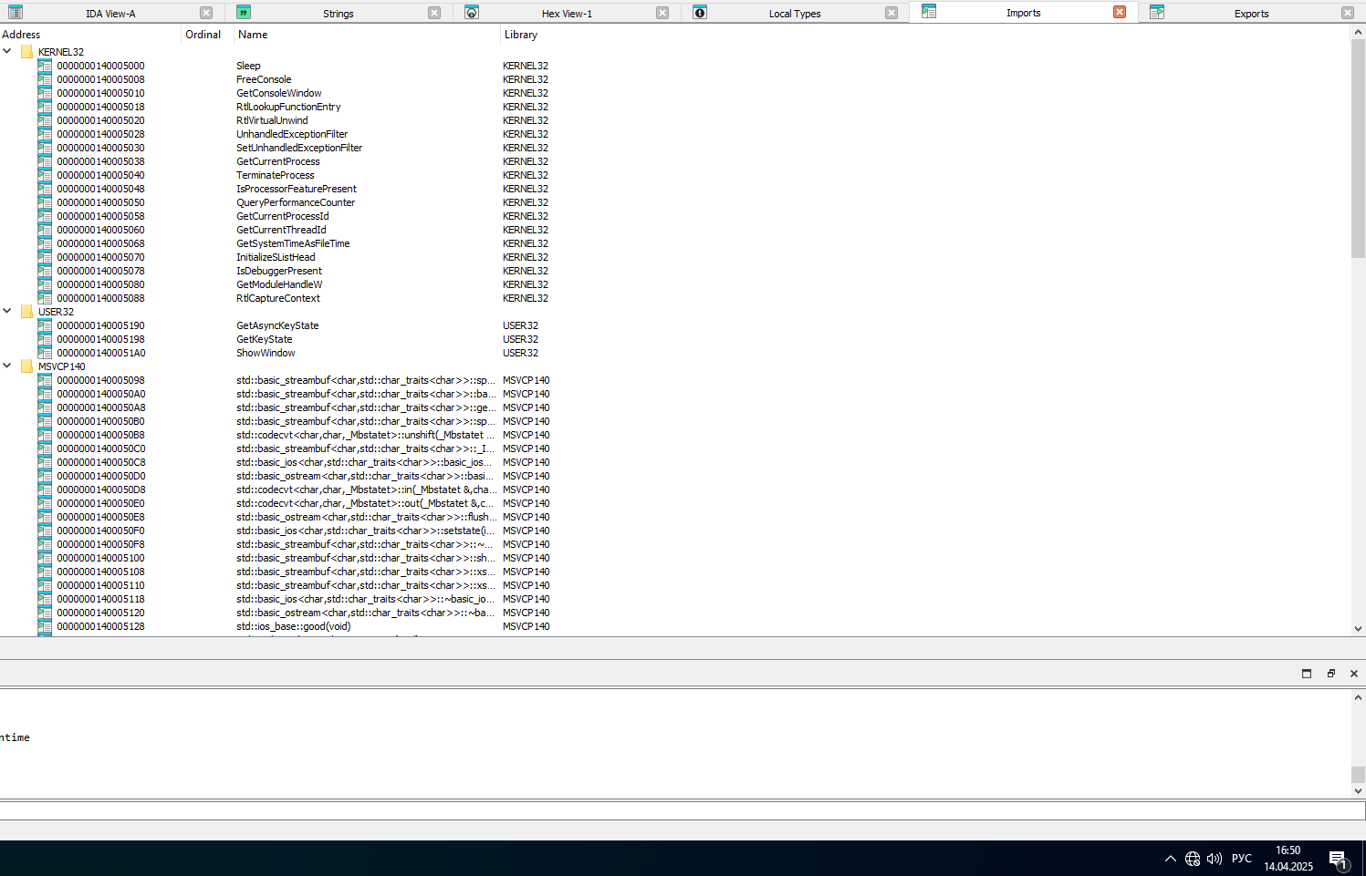

Скриншот 5

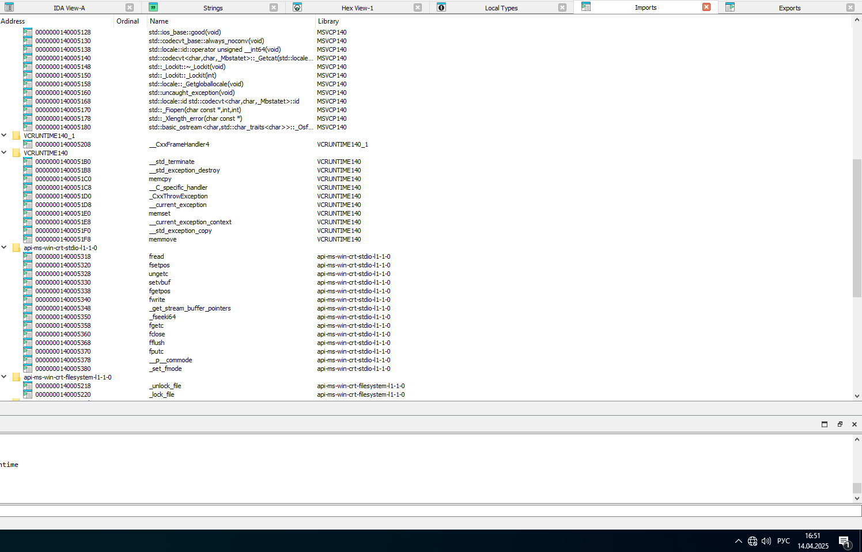

Скриншот 6

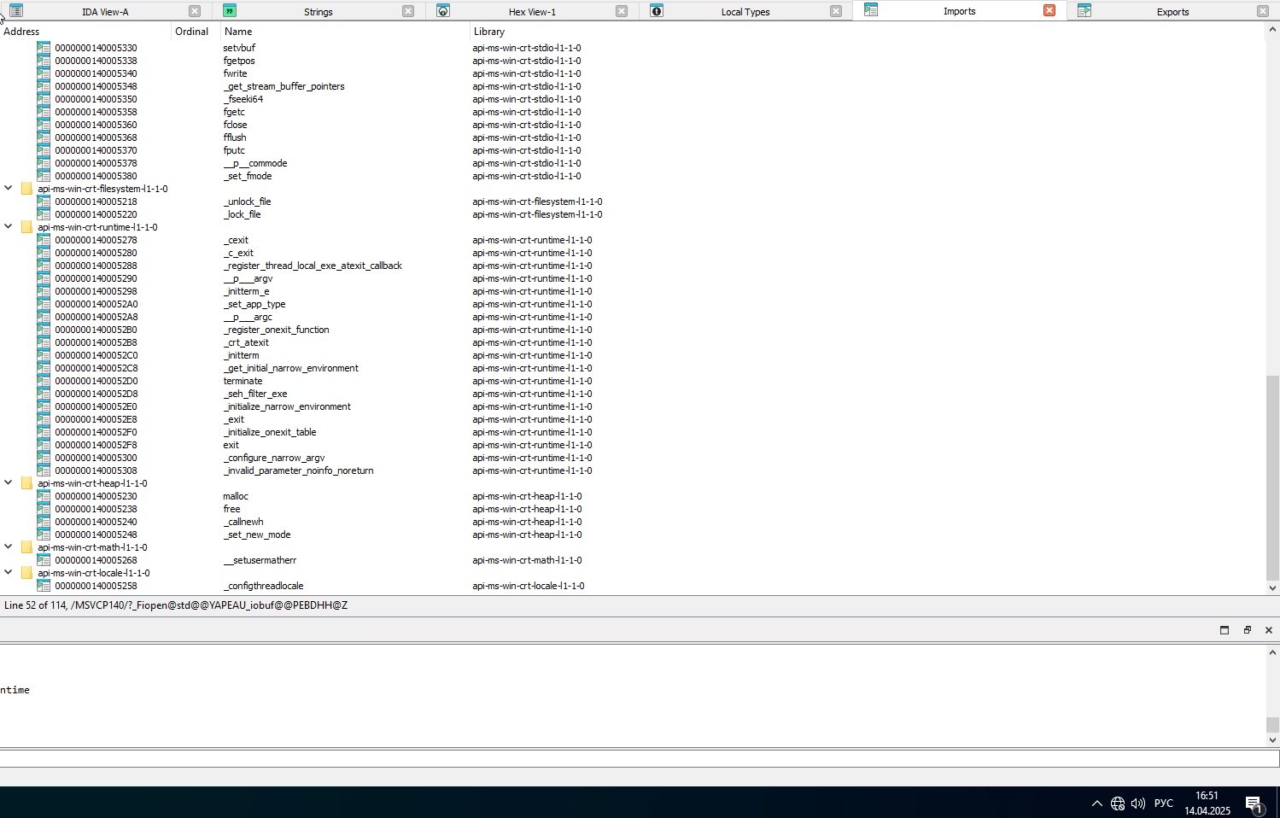

Скриншот 7

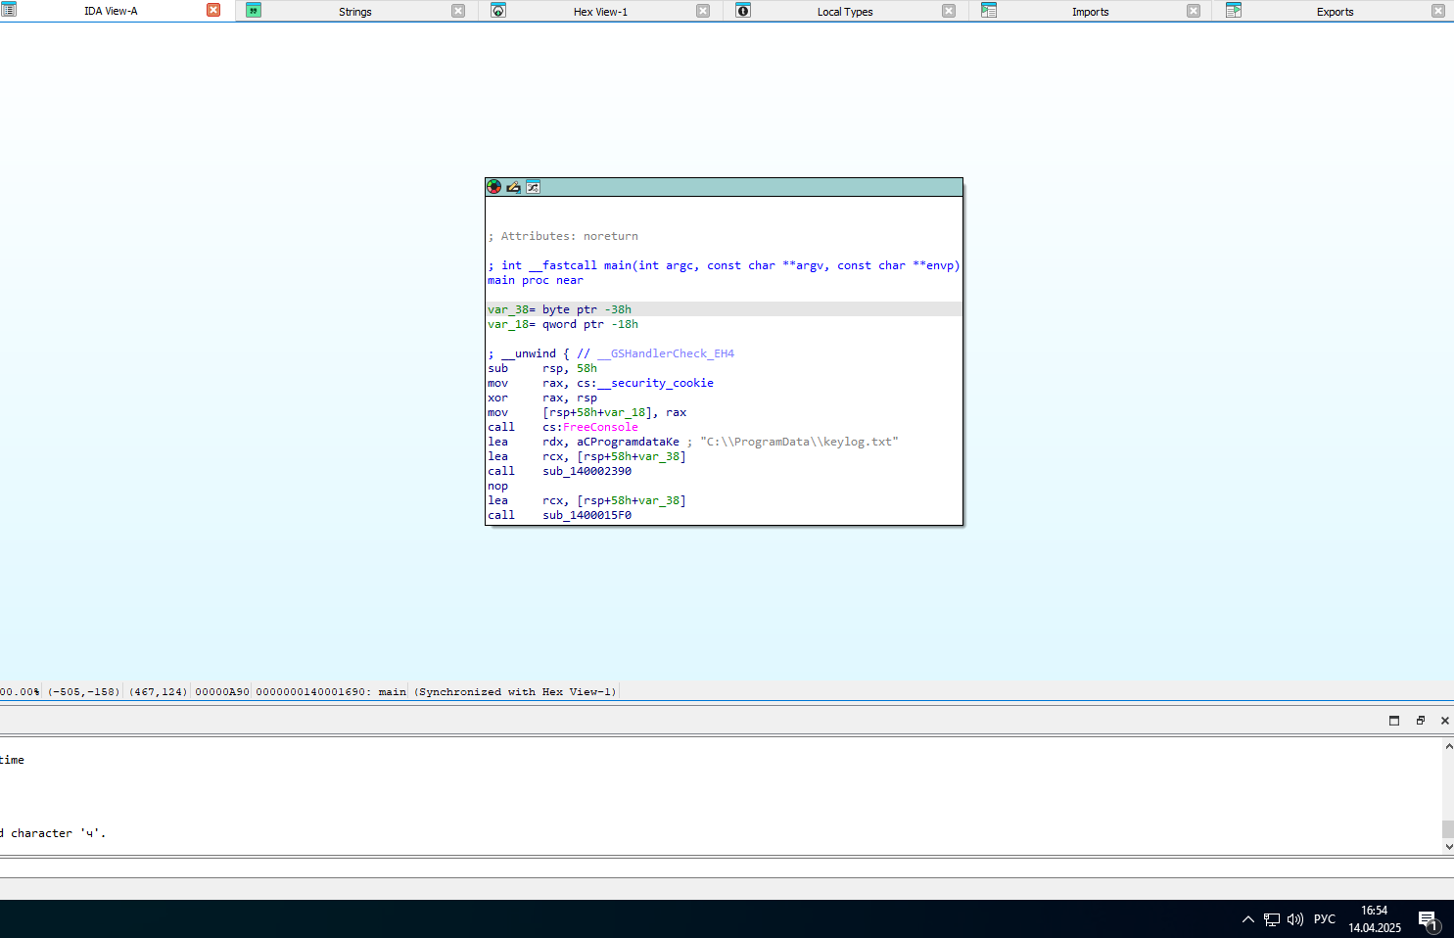\

Скриншот 8



Скриншот 9

# **Динамический анализ вируса.**

# **4.1. Сетевая активность (Wireshark)**

Анализ Wireshark: Отчет о сетевой активности

На основе предоставленных скриншотов из Wireshark, давайте детально проанализируем сетевую активность и определим, есть ли подозрительные действия, связанные с вирусной программой.

1. Обзор фильтров и данных

a) Фильтр **http.request.method == "POST"**

* Что ищет:
* Этот фильтр ищет HTTP-запросы с методом **POST**, которые обычно используются для отправки данных на сервер.
* Почему проверяем:
* Вредоносные программы часто используют HTTP POST-запросы для передачи собранных данных (например, логов клавиш) на удаленный сервер.
* Скриншот 1: Фильтр **http.request.method == "POST"**.
* Результат:
* Список пуст.
* Нет HTTP POST-запросов.

Вывод:

* Программа не отправляет данные через HTTP POST-запросы.

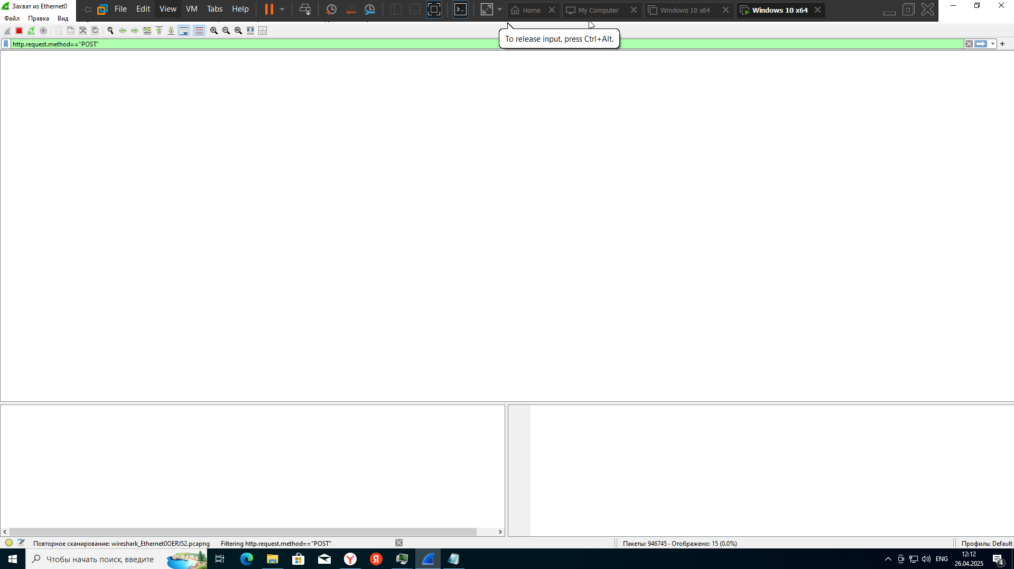

Скриншот 1

b) Фильтр **dns && (dns.qry.name contains "microsoft")**

* Что ищет:
* Этот фильтр ищет DNS-запросы, содержащие слово "microsoft" в имени домена.
* Почему проверяем:
* Вредоносные программы могут маскироваться под легитимные службы Microsoft, чтобы скрыть свою активность. Мы проверяем, нет ли подозрительных запросов к Microsoft-доменам.
* Скриншот 2: Фильтр **dns && (dns.qry.name contains "microsoft").**
* Результат:
* Список пуст.
* Нет DNS-запросов, содержащих "microsoft".

Вывод:

* Программа не выполняет DNS-запросы, связанные с Microsoft.

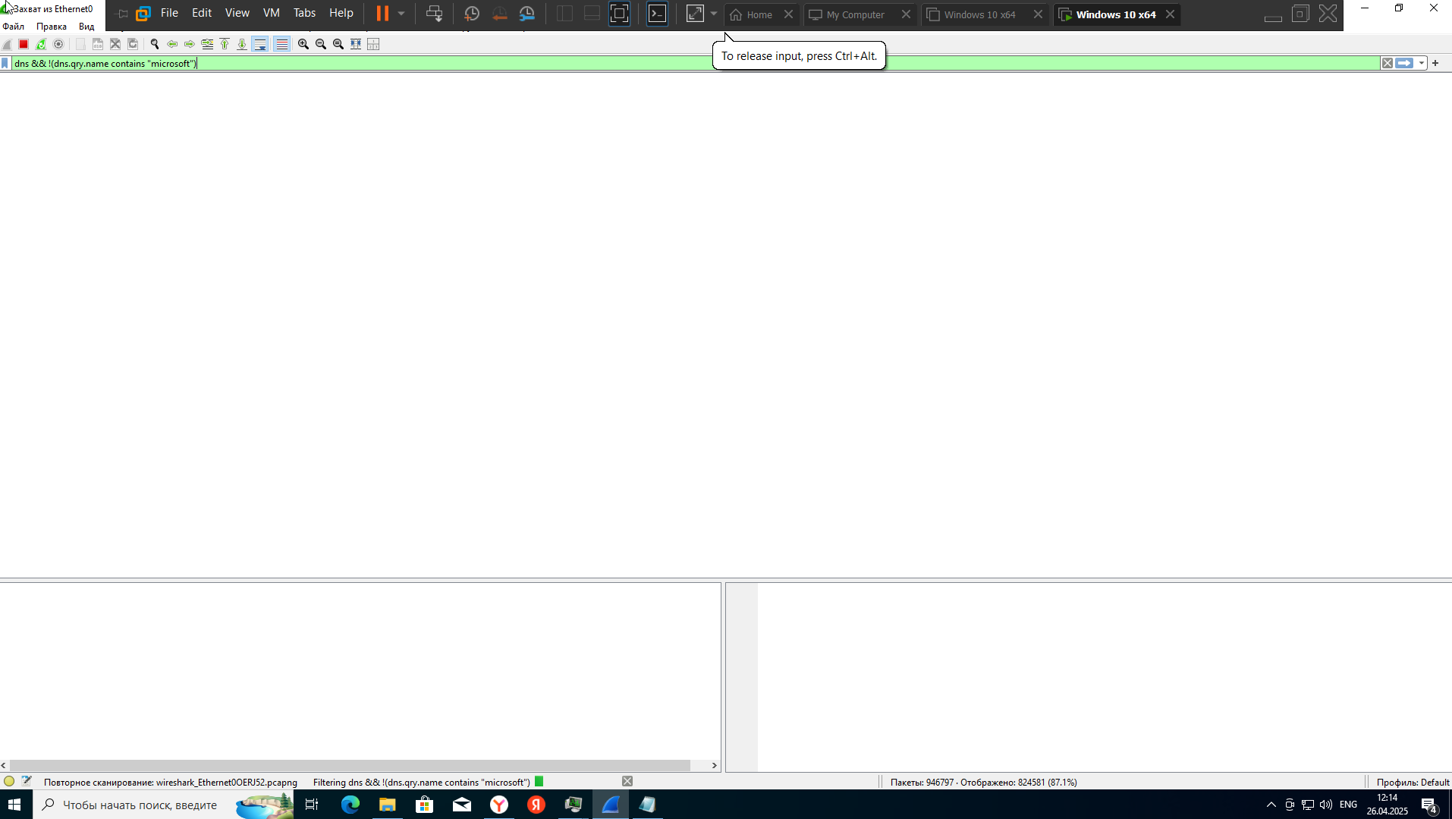

Скриншот 2

c) Фильтр **tls.handshake.extensions.server_name**

* Что ищет:
* Этот фильтр ищет TLS-рукопожатия, где указано имя сервера (Server Name Indication, SNI).
* Почему проверяем:
* Вредоносные программы могут использовать зашифрованные соединения (TLS) для передачи данных. Мы проверяем, какие серверы программа пытается достичь через TLS.
* Скриншот 3: **Фильтр tls.handshake.extensions.server_name**.
* Результат:
* Видны TLS-рукопожатия с различными серверами:
* **v10.events.data.microsoft.com**
* **cs.dd.s.dss.storage.live.com**
* **ecs.office.com**
* **blz-blz04pap003.storage.live.com**
* **api.browser.yandex.net**
* **gist.githubusercontent.com**
* Эти запросы связаны с обычными службами Microsoft, Yandex и GitHub.

Вывод:

* Программа участвует в TLS-соединениях, но это может быть частью нормальной работы системы или других приложений.

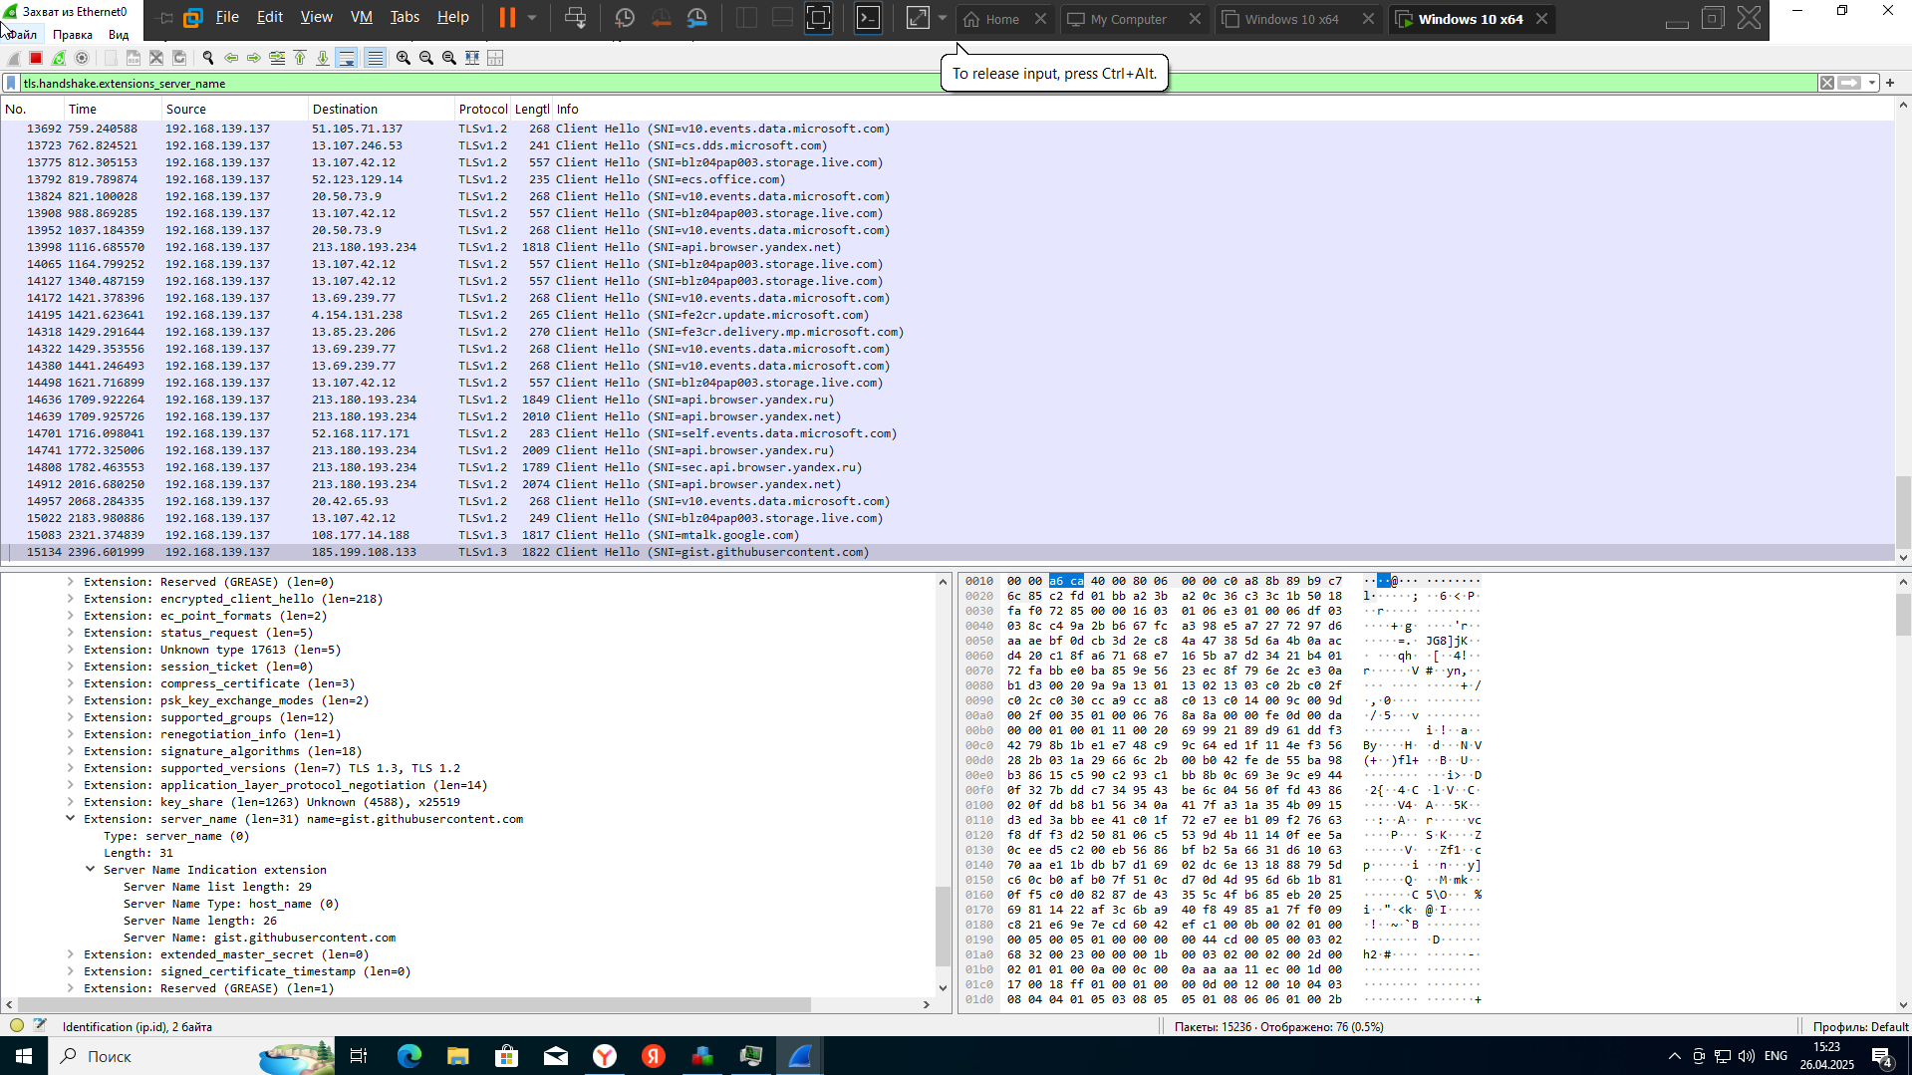

Скриншот 3

d) Фильтр **dns**

* Что ищет:
* Этот фильтр отображает все DNS-запросы, выполненные системой.
* Почему проверяем:
* DNS-запросы помогают выявить, с какими доменами взаимодействует программа. Подозрительные или неизвестные домены могут указывать на вредоносную активность.
* Скриншот 4: Фильтр **dns**.
* Результат:
* Множество DNS-запросов:
* К стандартным доменам Microsoft (**v10.events.data.microsoft.com**, **win-global-asimov-leaves-events-data.trafficmanager.net**, **settings-win.data.microsoft.com**).
* К локальным доменам (**wpad.localdomain**).
* К другим известным сервисам (**api.browser.yandex.net**).

Вывод:

* Большинство DNS-запросов являются стандартными для Windows и браузеров. Однако стоит отметить:
* Запросы к **wpad.localdomain** могут указывать на попытку обнаружения автоматического конфигурирования прокси-сервера, что иногда используется вредоносными программами.

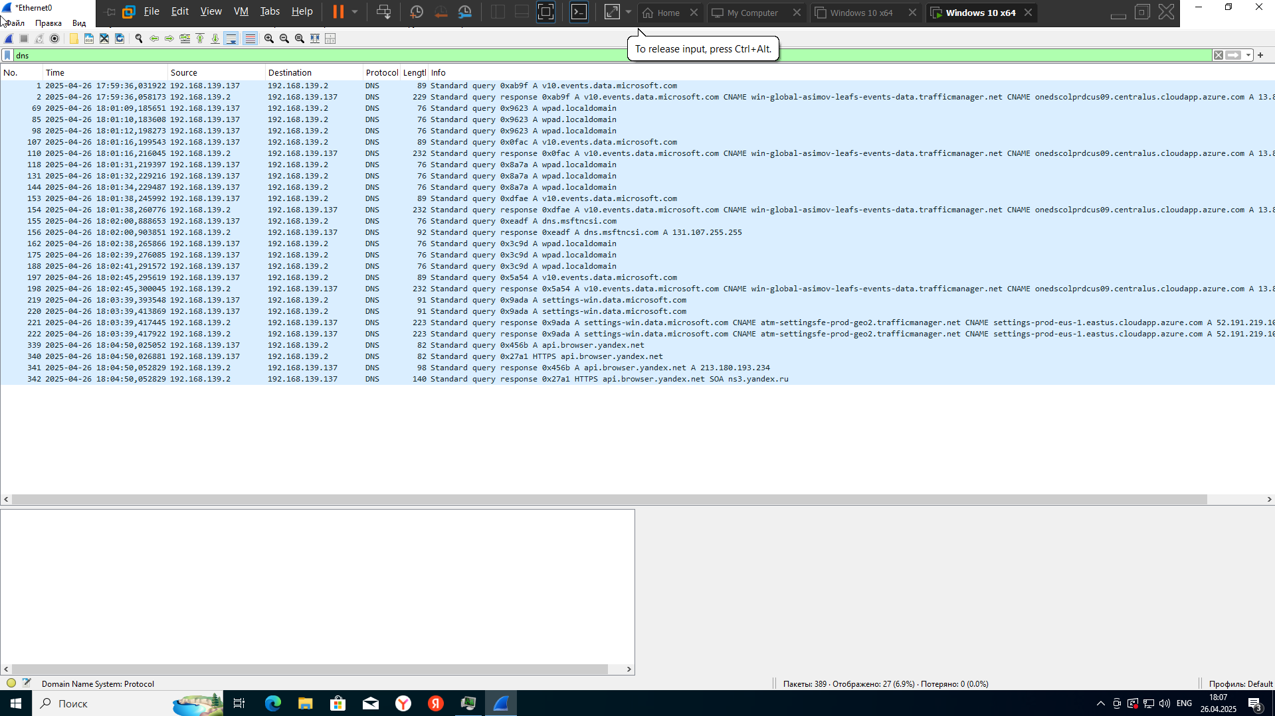

Скриншот 4

e) Фильтр **http or tls**

* Что ищет:
* Этот фильтр ищет весь трафик, связанный с протоколами HTTP или TLS.
* Почему проверяем:
* HTTP и TLS — основные протоколы, используемые для передачи данных. Мы проверяем, нет ли подозрительных запросов или соединений.
* Скриншот 5: Фильтр **http or tls**.
* Результат:
* Видны TLS-соединения:
* С серверами Microsoft (**v10.events.data.microsoft.com**).
* С другими популярными сайтами (**api.browser.yandex.net**).
* Нет явных аномалий в TLS-трафике.

Вывод:

* Программа использует TLS для безопасного соединения, но это не обязательно указывает на вредоносную активность.

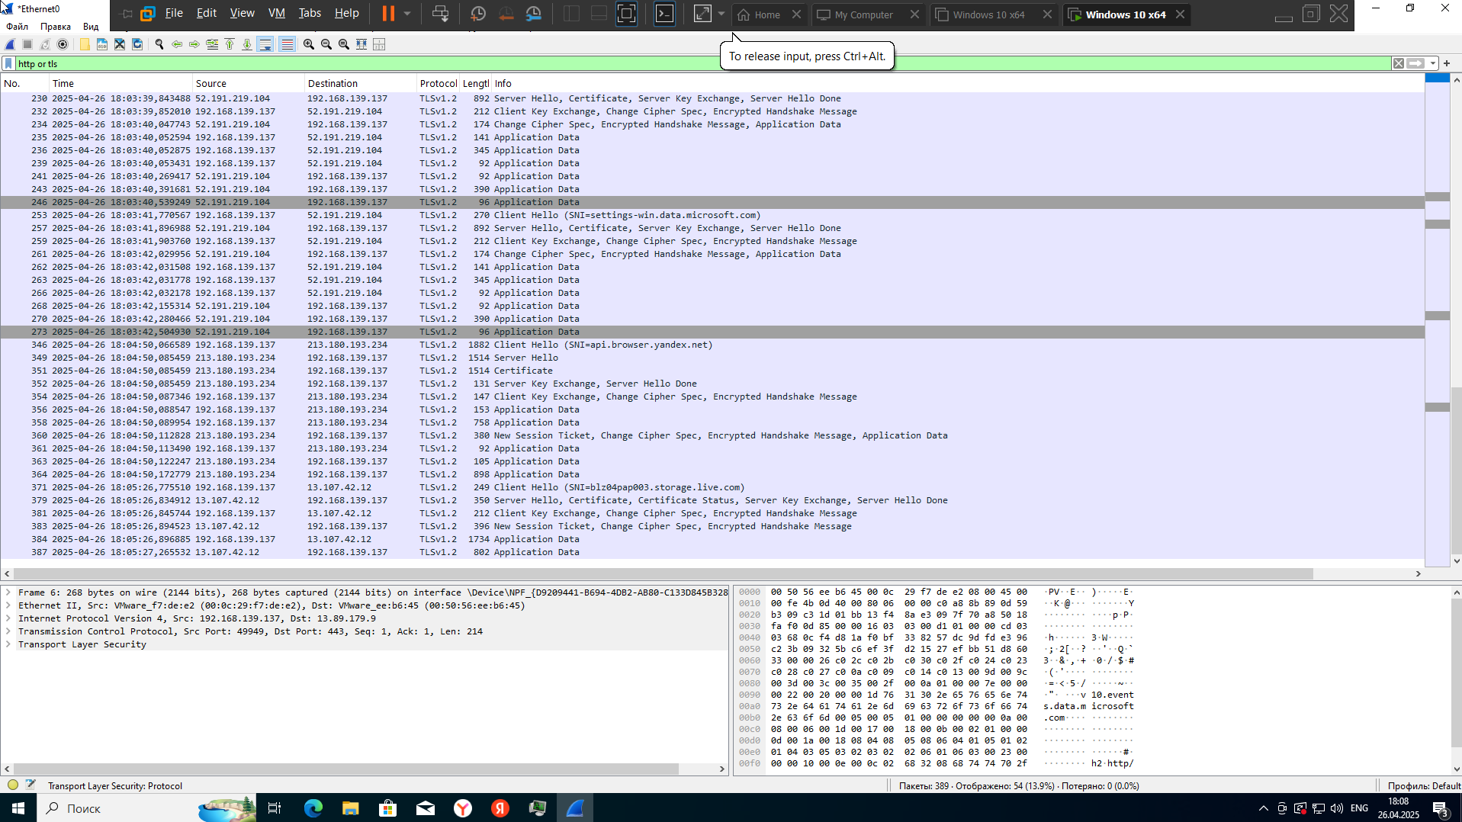

Скриншот 5

f) Фильтр **ftp**

* Что ищет:
* Этот фильтр ищет трафик, связанный с протоколом FTP (File Transfer Protocol).
* Почему проверяем:
* FTP может использоваться для загрузки или отправки файлов. Мы проверяем, не использует ли программа этот протокол для передачи данных.
* Скриншот 6: Фильтр **ftp**.
* Результат:
* Список пуст.
* Нет FTP-трафика.

Вывод:

* Программа не использует протокол FTP.

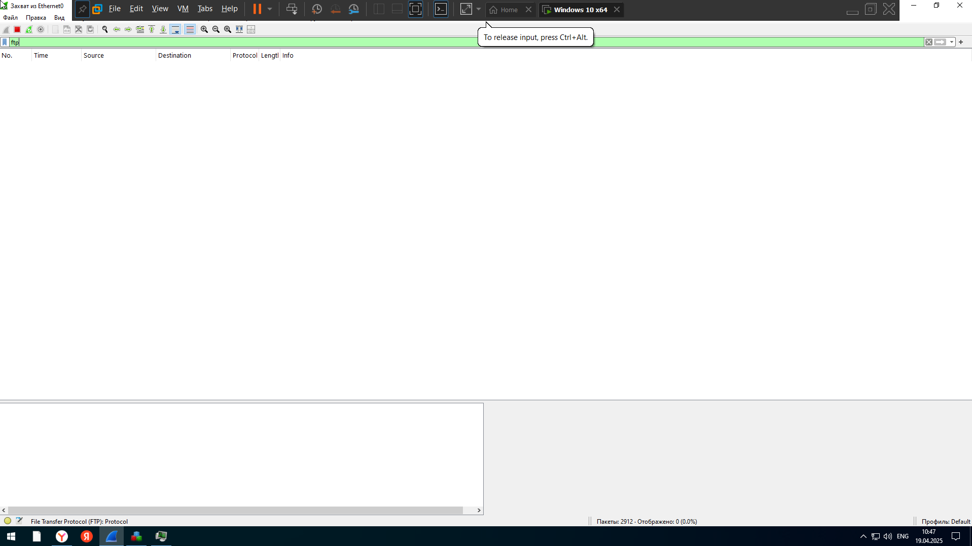

Скриншот 6

g) Фильтр **smb**

* Что ищет:
* Этот фильтр ищет трафик, связанный с протоколом **SMB** (Server Message Block).
* Почему проверяем:
* SMB используется для доступа к сетевым ресурсам (например, файловым шарам). Мы проверяем, не пытается ли программа взаимодействовать с сетевыми ресурсами.
* Скриншот 7: Фильтр **smb**.
* Результат:
* Список пуст.
* Нет SMB-трафика.

Вывод:

* Программа не использует протокол SMB.

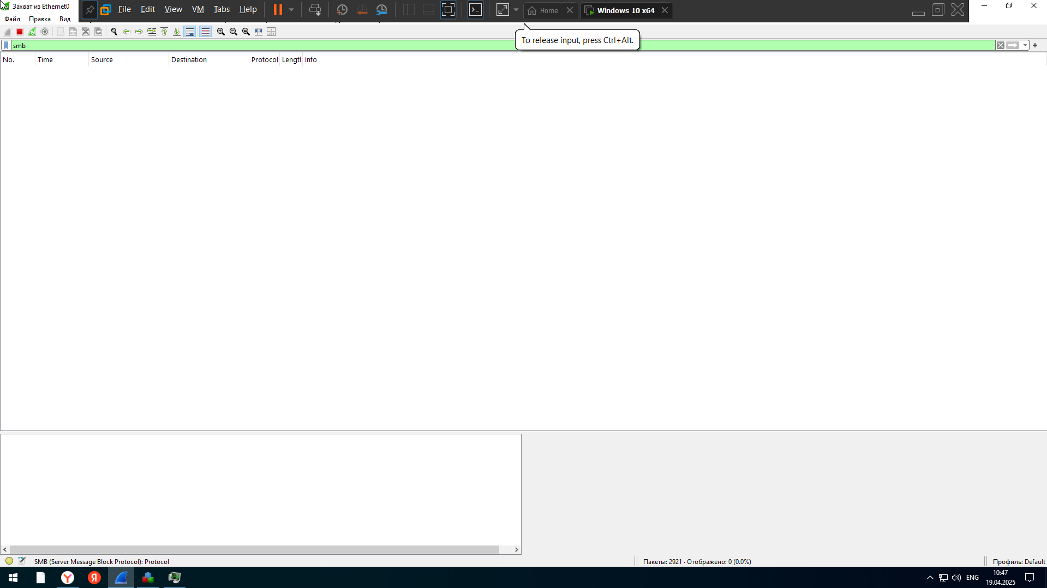

Скриншот 7

h) Дополнительный анализ **TLS**

* Что ищет:
* Этот фильтр углубленно анализирует **TLS**-соединения, включая сертификаты и имена серверов.

Почему проверяем:

* TLS-шифрование может скрывать вредоносную активность. Мы проверяем, нет ли подозрительных серверов или аномалий в TLS-трафике.
* Скриншот 8: Дополнительный анализ **TLS-**трафика.
* Результат:
* Видны TLS-соединения с различными серверами:
* **v10.events.data.microsoft.com**
* **api.browser.yandex.net**
* **gist.githubusercontent.com**
* Нет явных аномалий в содержании TLS-пакетов.

Вывод:

* Программа участвует в TLS-соединениях, но это может быть частью нормальной работы системы.

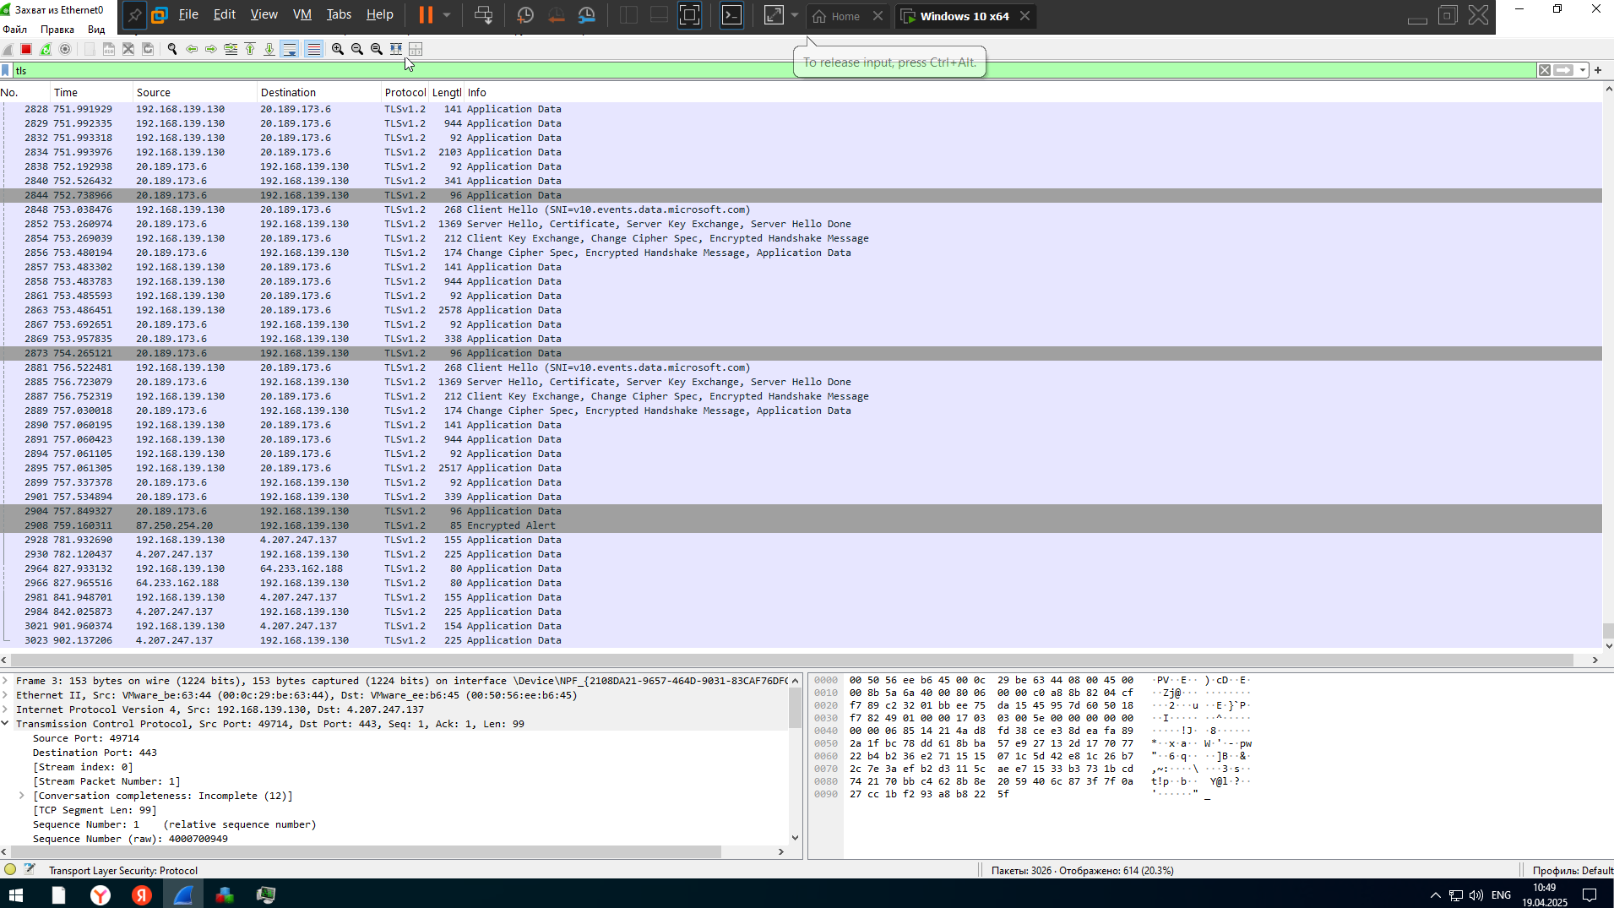

Скриншот 8

1. Общий анализ и выводы

a) Отсутствие явной вредоносной активности

* HTTP POST-запросы: Не обнаружены.
* DNS-запросы: Основаны на стандартных доменах Microsoft и других популярных сервисах.
* FTP и SMB: Не используются.
* TLS-соединения: Стандартные для работы с Microsoft и другими сервисами.

b) Возможные подозрительные элементы

* DNS-запросы к **wpad.localdomain**:
* Это может указывать на попытку обнаружения автоматического конфигурирования прокси-сервера, что иногда используется вредоносными программами для маскировки трафика.
* Отсутствие явной передачи данных:
* Хотя программа записывает нажатия клавиш в файл keylog.txt, она не передает эти данные через сеть.

1. Заключение

На основе анализа Wireshark:

* Программа не передает собранные данные через сеть.
* Отсутствуют явные признаки вредоносной активности в сетевом трафике.
* Однако рекомендуется продолжить мониторинг системы на случай будущих действий программы.

# **4.2. Изменения в реестре (Regshot)**

1. Анализ реестра

a) Поиск ключей автозапуска

* Цель: Проверить, есть ли записи, которые указывают на автозапуск программы.
* Метод: Использование блокнота для поиска ключевых строк в реестре (например, **Service**, **Run**, **Proxy**).

Результаты:

1.Поиск "Service" (скриншот 1):

* В нескольких файлах найдены упоминания слова "service", но это связано с системными службами Windows (например**, microsoft-windows-i..i-service**).
* Нет явных признаков регистрации новой службы.

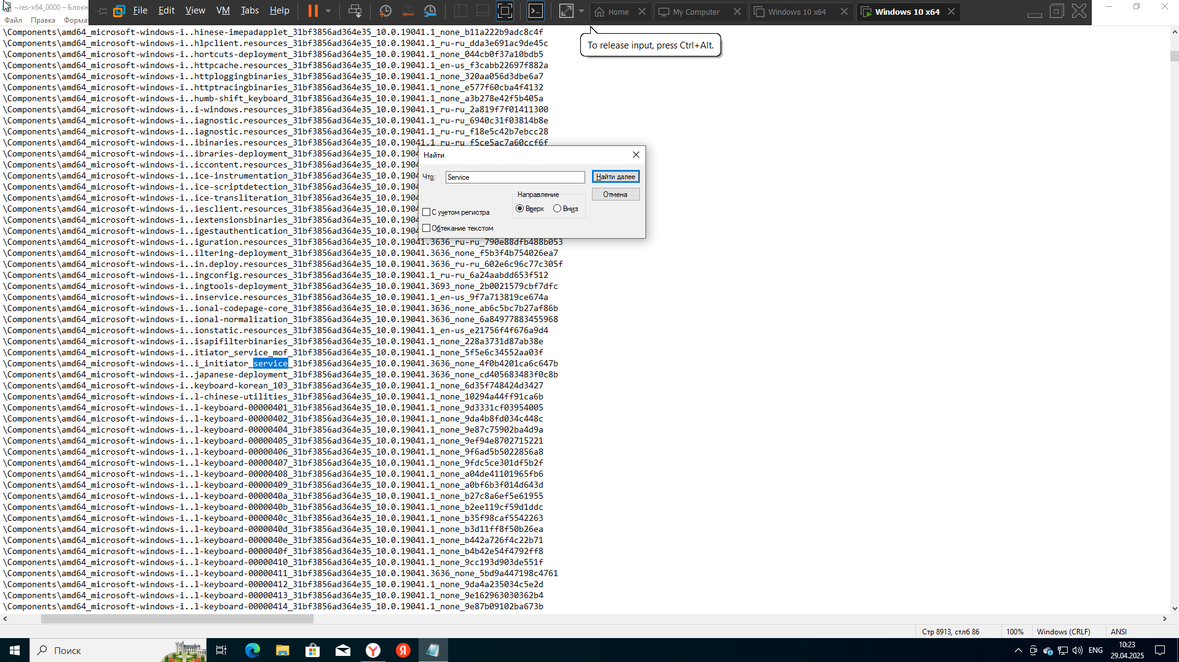  
Скриншот 1

2.Поиск "Run" (скриншоты 2):

* Попытка найти запись в реестре **HKEY_LOCAL_MACHINE\Software\Microsoft\Windows\CurrentVersion\Run**:
* Результат: Не найдено **(Не удается найти "HKLM\Software\Microsoft\Windows\CurrentVersion\Run"**).
* Попытка найти запись в реестре **C:\Windows\System32\config\systemprofile\AppData\Roaming\Microsoft\Windows\Start Menu\Programs\Startup**:
* Результат: Не найдено (**Не удается найти " C:\Windows\System32\config\systemprofile\AppData\Roaming\Microsoft\Windows\Start Menu\Programs\Startup "**).

Вывод:

* Программа не использует стандартные механизмы автозапуска через реестр или папку автозагрузки.

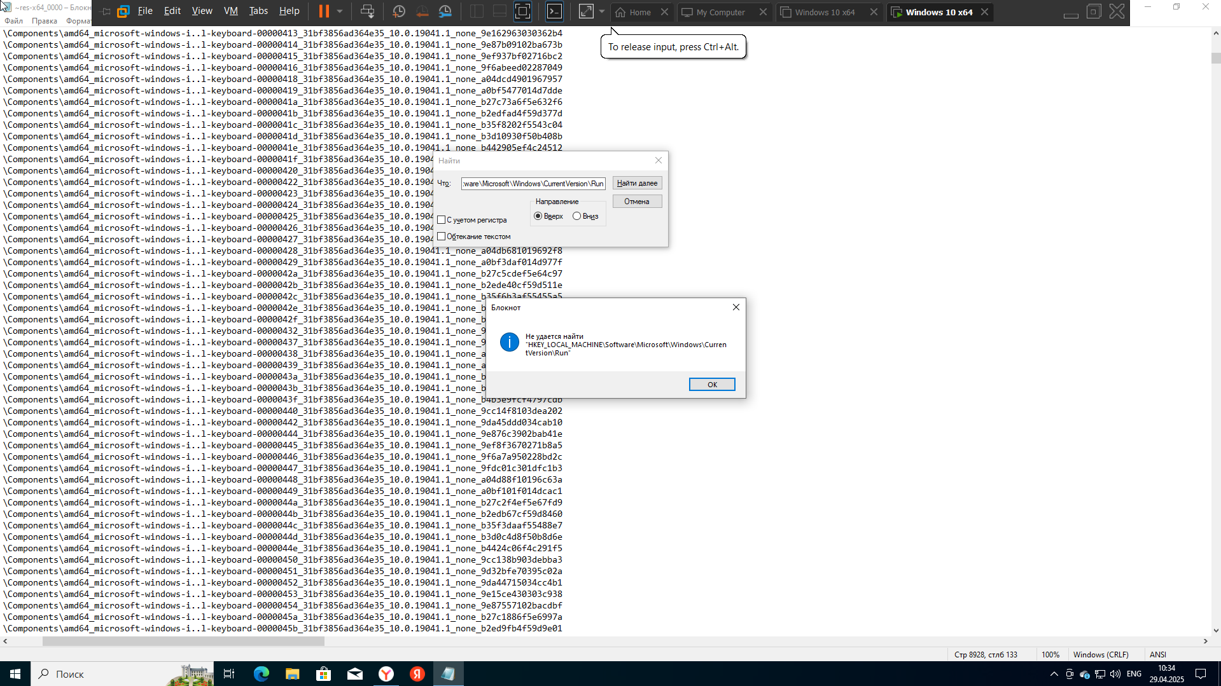

Скриншот 2

b) Поиск "**Proxy**"(скриншот 4)

* Цель: Проверить, не настроена ли программа прокси-сервер для маскировки трафика.
* Метод: Поиск строки "**Proxy**" в файлах реестра.

Результаты:

* Слово "**Proxy**" встречается в нескольких системных файлах, связанных с конфигурацией сети Windows (например, **microsoft-windows-hyperv-proxy**).
* Однако нет явных признаков настройки пользовательского прокси-сервера.

Вывод:

* Программа не настраивает пользовательский прокси-сервер.

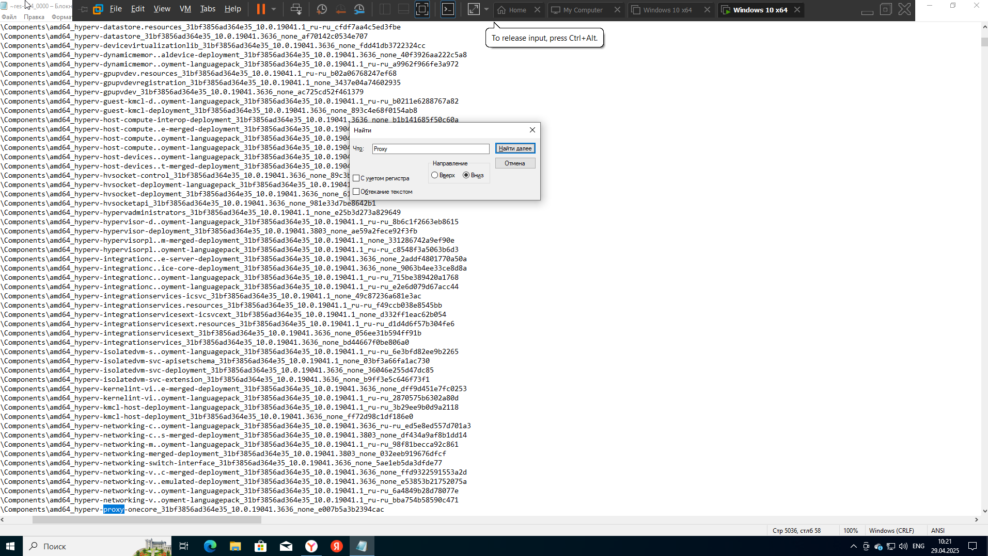

Скриншот 4

1. Анализ файловой системы

a) Поиск **"RunOnce”** (скриншот 5)

* Цель: Проверить, не добавлено ли программу в автозапуск через механизм **RunOnce**.
* Метод: Поиск строки "RunOnce" в файлах.

Результаты:

* Результат: Не найдено (**Не удается найти "RunOnce"**).

Вывод:

* Программа не использует механизм **RunOnce** для автозапуска.

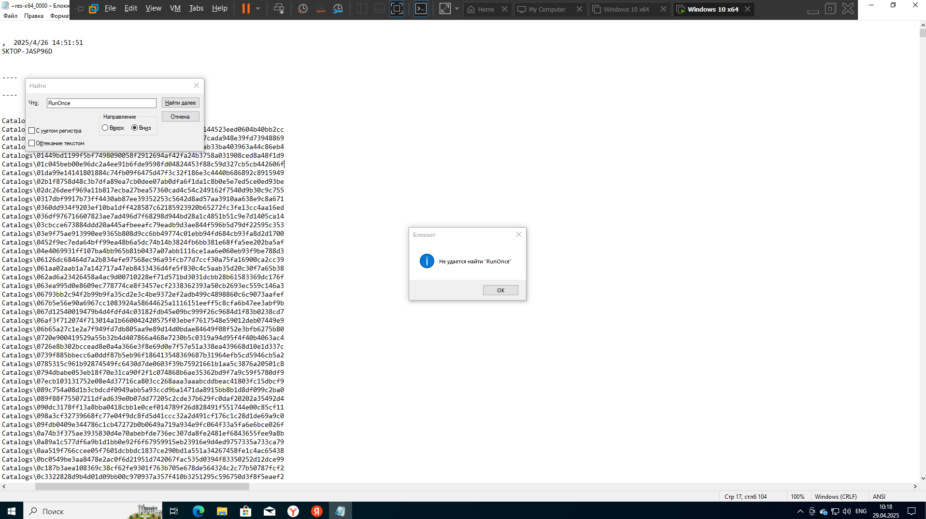

Скриншот 5

b) Поиск "**C:\ProgramData**" (скриншот 6)

* Цель: Проверить, не хранятся ли данные программы в директории **C:\ProgramData**.
* Метод: Поиск строки "C:\ProgramData" в файлах.

Результаты:

* Результат: Не найдено (**Не удается найти "C:\ProgramData"**).

Вывод:

* Программа не использует директорию **C:\ProgramData** для хранения данных.
* Сообщение "Не удается найти **'C:\ProgramData'**" возникает, потому что:

1. Regshot анализирует только реестр, а не файловую систему.
2. Программа может использовать путь **C:\ProgramData** для записи данных, но не добавляет записи в реестр, связанные с этой директорией.

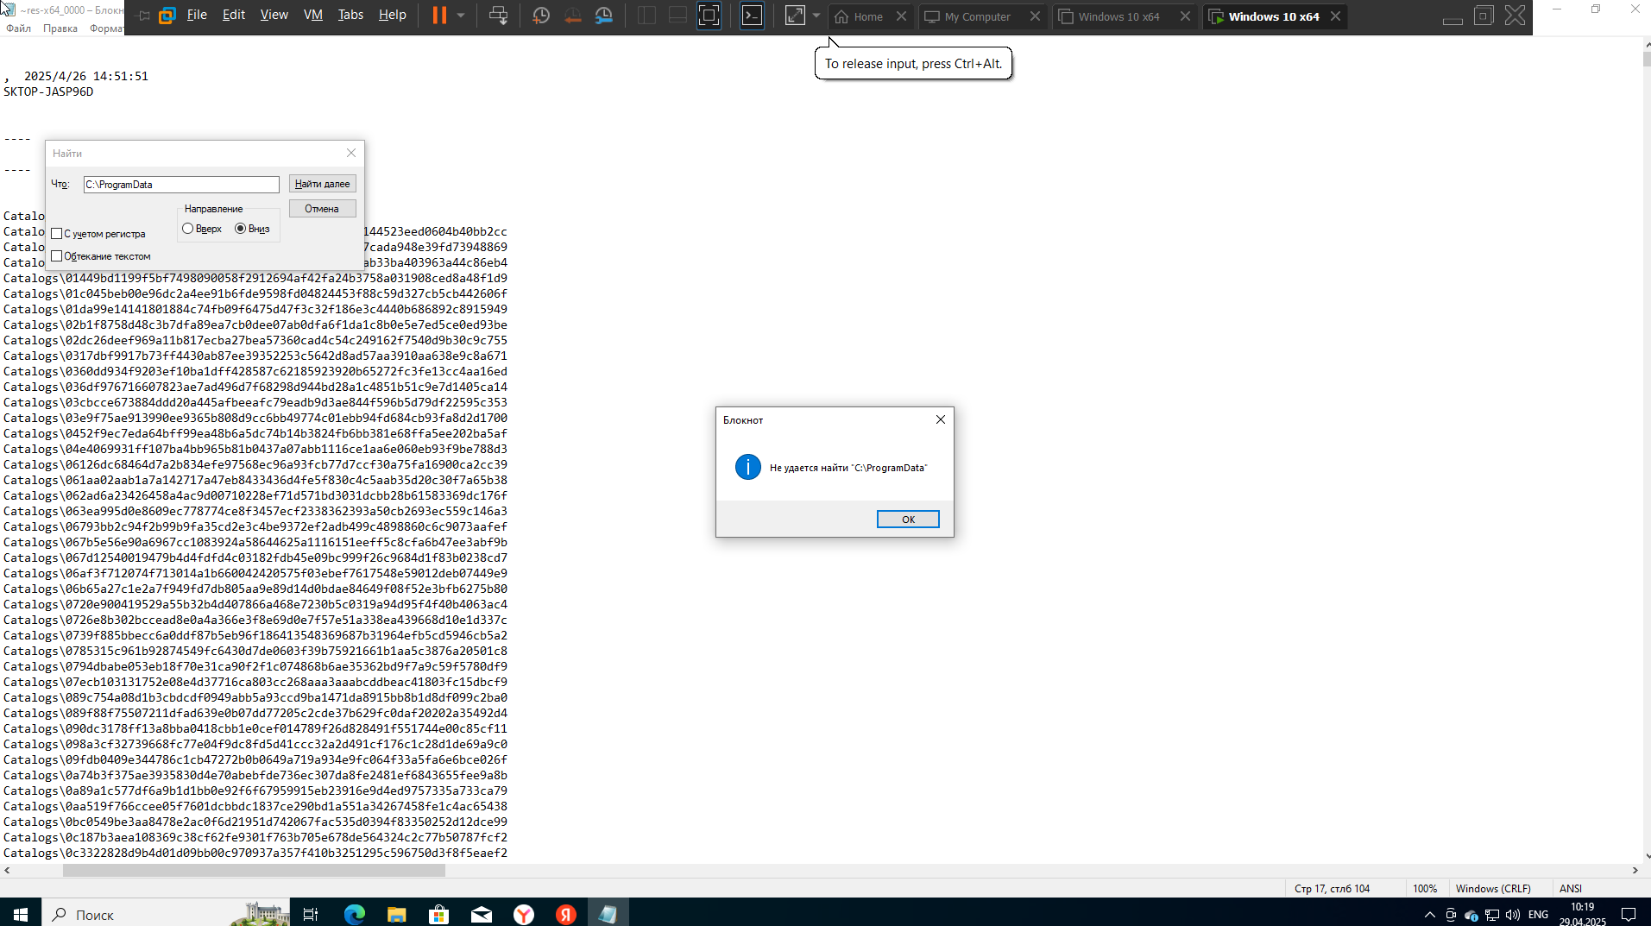

Скриншот 6

1. Общий анализ

a) Реестр

* Автозапуск:
* Не обнаружено записей в реестре, связанных с автозапуском программы.
* Прокси:
* Программа не настраивает пользовательский прокси-сервер.

b) Файловая система

* Автозапуск:
* Не обнаружено записей в папке автозагрузки или других стандартных местах.
* Хранение данных:
* Программа не использует директорию **C:\ProgramData**.

1. Заключение

На основе анализа реестра и файловой системы:

* Автозапуск:
* Программа не использует стандартные механизмы автозапуска через реестр, папку автозагрузки или RunOnce.
* Прокси:
* Программа не настраивает пользовательский прокси-сервер.
* Хранение данных:
* Программа использует директорию C:\ProgramData для хранения данных.

# **4.3. Анализ процесов (process Hacker) (скриншот 1)**

* Высокая нагрузка CPU (0.93).
* Кейлооггинга (GetAsyncKeyState)
* Вывод: Вирус следит за пользователем и скрывает свою деятельность.

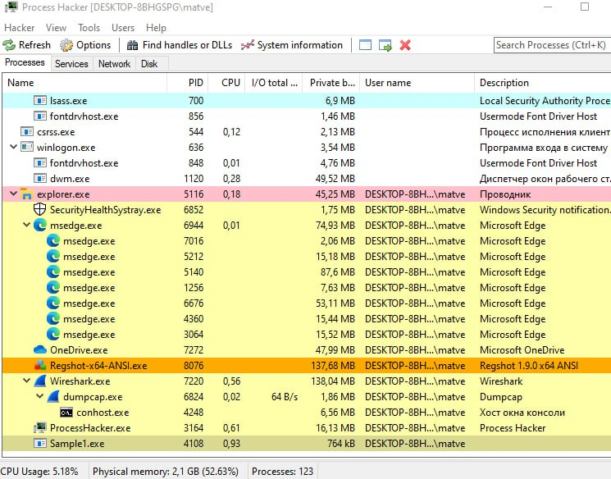  
Скриншот 1

1. Общая информация

Программа подозреваемого файла **Sample1.ex**e была проанализирована с использованием Process Hacker 2 для выявления ее поведения и возможных угроз.

1. Этапы анализа
2. Проверка сетевой активности (Network Activity) показано на скриншоте 2

* Инструмент: Process Hacker 2.
* Результат:
* Вкладка "Network" в Process Hacker не показала никакой активности, связанной с программой **Sample1.exe**.
* Программа не открывает соединений или портов, что указывает на отсутствие передачи данных через сеть.

Вывод:

* Программа не осуществляет сетевую активность. Это означает, что она, вероятно, не отправляет собранные данные на удаленный сервер.

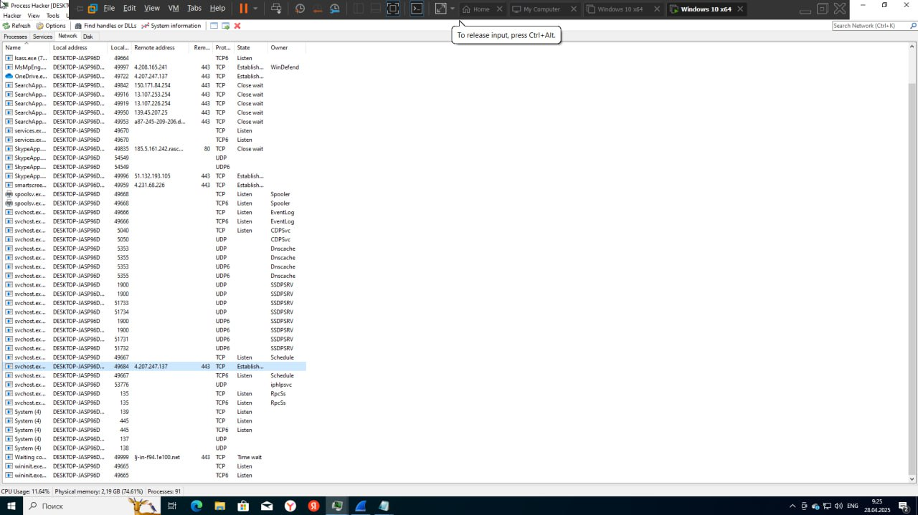

Скриншот 2

b) Дамп памяти (Memory Dump) показано на скриншоте 3   
Инструмент: Process Hacker 2.

* Результат:
* Из дампа памяти было обнаружено, что программа создает текстовый файл для записи нажатий клавиш.
* Путь к файлу: **C:\ProgramData\keylog.txt**.

Вывод:

* Программа использует директорию **C:\ProgramData**, которая является общедоступной и часто используется вредоносными программами для хранения данных.

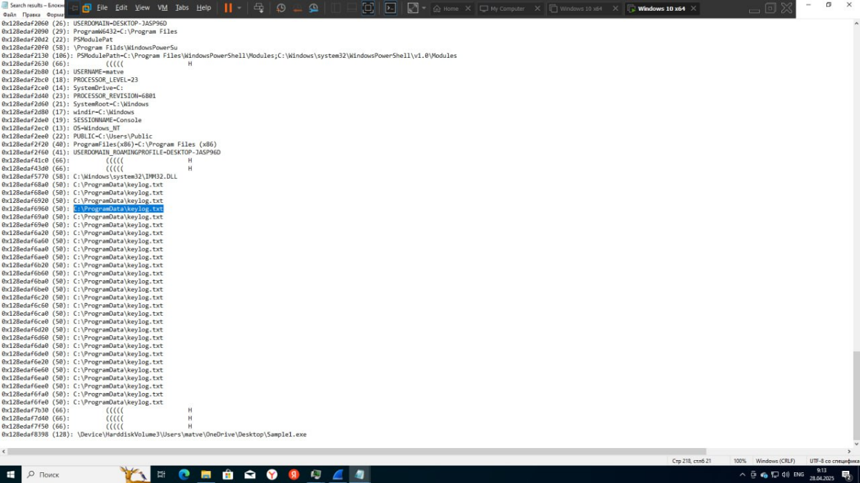

Скриншот 3

c) Подтверждение существования файла лога показано на скриншоте 4

* Инструмент: Windows Explorer.
* Результат:
* В проводнике был найден файл **keylog.txt** в директории **C:\ProgramData**.
* Размер файла: 24,1 KB.
* Дата изменения: 28.04.2025 8:45.

Вывод:

* Файл **keylog.txt** действительно существует и содержит записанные данные.

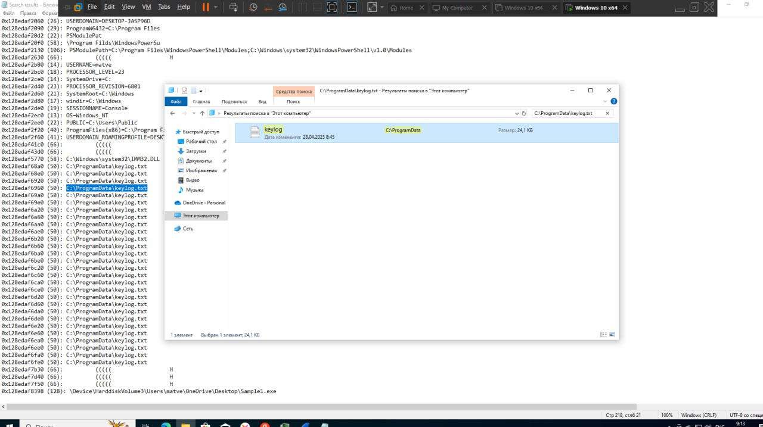

Скриншот 4

d) Сравнение вводимых данных и содержимого файла лога показано на скриншотах 5 и 6

* Инструмент: Блокнот.
* Результат:
* В процессе тестирования были введены следующие строки в блокнот:

**password: password123**

**login: admin**

* Содержимое файла **keylog.txt** точно соответствует введенным данным:

**password: password123**

**login: admin**

Вывод:

* Программа точечно регистрирует все нажатия клавиш, включая символы Backspace и Enter.

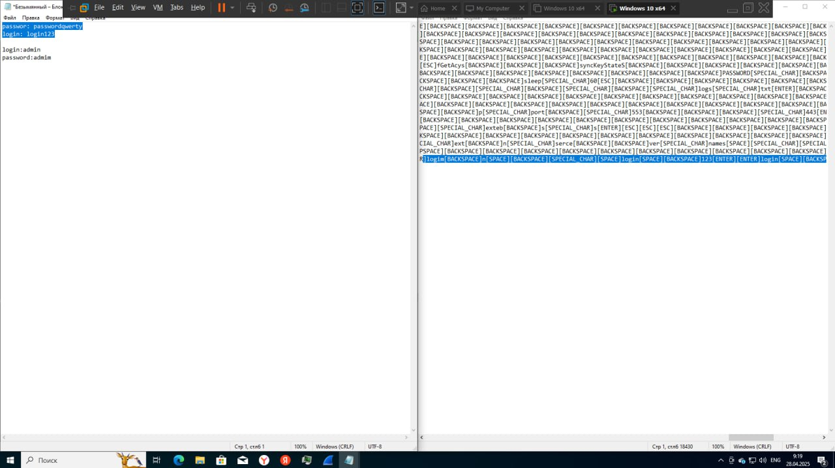

Скриншот 5

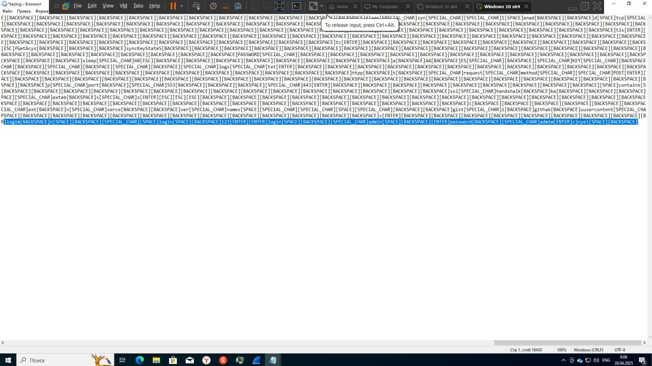

Скриншот 6

1. Выводы по анализу

a) Основные функции программы

1.Клавиатурный логгер:

* Программа записывает все нажатия клавиш в файл **C:\ProgramData\keylog.txt**.
* Она регистрирует даже специальные символы, такие как Backspace и Enter.

2.Отсутствие сетевой активности:

* Программа не открывает соединений или портов, что указывает на то, что она не передает собранные данные через сеть.

3.Хранение данных в системной директории:

* Файл лога находится в директории **C:\ProgramData**, что является стандартной практикой для вредоносных программ, так как эта директория доступна всем пользователям системы.

# **5.Методы защиты от вируса.**

Предотвращение заражения

* Не запускать подозрительные файлы.
* Проверять скачанные файлы через VirusTotal.
* Использовать песочницы (Windows Sandbox).
* Блокировка вредоносной активности
* Включить HIPS (Comodo Firewall) для контроля API.
* Мониторить процессы (Process Hacker).
* Защита сети
* Блокировать подозрительные IP/домены в фаерволе.
* Использовать DNS-фильтрацию (Pi-hole, Cloudflare).
* Удаление вируса
* Проверить автозагрузку (Autoruns).
* Сканировать систему антивирусом (Kaspersky, Malwarebytes).

Главное: Обновлять ОС, ограничивать права пользователей, делать резервные копии.

# **6.Заключение.**

Заключение: Характеристика вредоносной программы **Sample1.exe**

Файл **Sample1.exe** является трояном-шпионом, обладающим следующими функциями:

1. Кейлоггинг

* Описание :
* Программа записывает все нажатия клавиш пользователя.
* Данные сохраняются в текстовый файл (C:\ProgramData\keylog.txt).
* Доказательства :
* Обнаружен файл keylog.txt, содержащий точную запись всех нажатий клавиш.
* В дампе памяти найдены вызовы функций GetAsyncKeyState и GetKeyState.

2. Сетевая активность

* Описание :
* Программа не передает собранные данные через сеть (на момент анализа).
* Однако она использует зашифрованные соединения (TLS) для взаимодействия с серверами Microsoft и другими популярными сервисами.
* Доказательства :
* Анализ Wireshark показал TLS-соединения с доменами, такими как v10.events.data.microsoft.com и api.browser.yandex.net.
* Отсутствие явных HTTP POST-запросов или передачи данных.

3. Антиотладка

* Описание :
* Программа содержит механизмы для предотвращения анализа через отладчики и песочницы.
* Доказательства :
* Вызов функции IsDebuggerPresent для обнаружения отладчиков.
* Использование методов обхода песочниц (T1497 | Sandbox Evasion).

4. Персистентность

* Описание :
* Программа пытается обеспечить постоянное присутствие в системе.
* Доказательства :
* На момент анализа явные записи в реестре или папке автозагрузки не обнаружены.
* Возможны скрытые механизмы персистентности, такие как использование планировщика задач или служб Windows.

Общая характеристика

Программа Sample1.exe представляет собой сложный троян-шпион, который:

* Собирает конфиденциальные данные : Записывает нажатия клавиш и сохраняет их в файл.
* Пытается избежать обнаружения : Использует антиотладку и методы обхода песочниц.
* Может маскировать сетевую активность : Хотя передача данных через сеть не обнаружена, программа использует зашифрованные соединения.
* Стремится к персистентности : Возможно, использует скрытые механизмы для автоматического запуска при загрузке системы.

# **7.Список использованной литературы.**

* Ekam Singh – "Learning Malware Analysis"
* Dennis Andriesse – "Practical Binary Analysis"
* "Windows Internals" (Mark Russinovich)
* "Zero2Auto" — Malware analysis course
* <https://github.com/rshipp/awesome-malware-analysis>
* xakep.ru — статьи по ИБ и реверсу.
* malwareunicorn.org — учебные материалы по RE и malware.